الجمهورية العربية السورية  وزارة التعليم العالي  جامعة دمشق  كلية الطب البشري | 

تأثير تطبيق مناورة تجنيد الأسناخ
في الأكسجة خلال تهوية رئة واحدة
The effect of applying alveolar recruitment maneuver in oxygenation during one-lung ventilation

بحث علمي أعد لنيل شهادة الدراسات العليا "الماجستير"
في التخدير والعناية المركزة

بإشراف الأستاذ الدكتور | برئاسة الأستاذة الدكتورة
أمير درويش | منى عباس

إعداد
د.إيمان عبد الفتاح سليمان
2014

- الفصل النظري:

1. لمحة تشريحية: القفص الصدري والعضلات التنفسية- الشجرة الرغامية القصبية- الدوران الدموي الرئوي- تعصيب الرئتين.
2. لمحة فيزيولوجية: اَلية التنفس العفوي وتنظيمه – السعات الحيوية الرئوية وإختبارات وظائف الرئة.
3. العوامل المؤثرة على التهوية والتروية الرئوية.
4. التفسيرات السريرية لاضطراب مدروج ضغط الأكسجين الجزئي السنخي- الشعري (P A-a O2 Gradient
5. الشنت الرئوي: تعريفه وأنواعه.
6. التخدير في الجراحة الصدرية: الإعتبارات الفيزيولوجية الخاصة بالجراحة الصدرية.
7. تهوية رئة واحدة ( استطباباتها وتقنياتها والعوامل المؤثرة على الأكسجة الشريانية خلالها)

- الدراسة الإحصائية:
- الدراسات العالمية:
- النتائج و التوصيات:
- المراجع:

1-لمحة تشريحية:

القفص الصدري و العضلات التنفسية:
القفص الصدري مخروطي الشكل و يحوي الرئتين اللتين تحاط كلٍ منهما بالجنب الخاص بها, و إن قاعدة هذا المخروط هو عضلة الحجاب الحاجز (العضلة التنفسية الشهيقية الأساسية) التي يؤدي تقلصها إلى هبوط قاعدة الصدر نحو الأسفل و بالتالي تمدد الرئتين, و إنه خلال الشهيق العفوي فإن تقلص عضلة الحجاب الحاجز هو المسئول عن 75%من تبدل حجم الصدر (تمدد القفص الصدري) , بينما تسهم باقي العضلات الشهيقية (خاصة العضلات الوربية الخارجية التي تحرك أضلاع القفص الصدري باتجاه الأعلى و الخارج) في النسبة المتبقية.

أما الزفير العفوي فإنه عملية منفعلة عندما يكون الشخص بوضعية الإستلقاء الظهري, لكنه يغدو عملية فاعلة بوضعية الإنتصاب و عندما يزداد الجهد التنفسي حيث يتحفز الزفير هنا بتأثير العضلات البطنية (المستقيمة + المنحرفة الخارجية و الداخلية + المعترضة) ⁴⁵

الشجرة الرغامية القصبية ⁴⁵ :
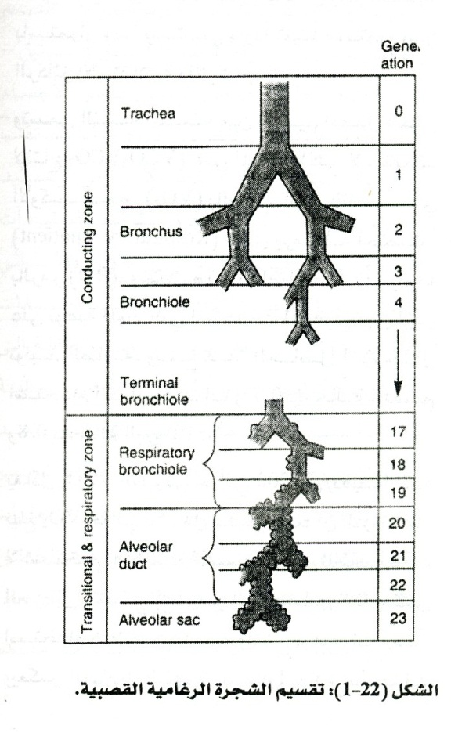

تبدأ هذه الشجرة بالرغامى و تنتهي بالكيس السنخي:
- و إن الرغامى هي أنبوب عضلي ليفي بطول 10-12 سم , و بقطر خارجي 20مم , و هي مدعومة هيكلياً ب20غضروف زجاجي مرن على شكل حرف U مفتوح من الخلف.
- قطر القصبة اليمنى أكبر بشكل عام من اليسرى.
- عند البالغ : تترك القصبة اليمنى الرغامى بزاوية 25 ̊من المحور الرغامي الأفقي , بينما تتركها القصبة اليسرى بزاوية 45 ̊ , لذلك فإن استنشاق الأجسام الأجنبية يكون أكثر حدوثاً في الرئة اليمنى.
- الجذع القصبي الرئيسي الأيسر يتفرع بعد 5 سم من الجؤجؤ.
- عند 2-3% من البالغين فإن القصبة الفصية العلوية اليمنى تتفرع من الرغامى مباشرة فوق الجؤجؤ , و إن المرضى بهذه الظاهرة يحتاجون اعتبارات تخديرية عند استخدام أنابيب ثنائية اللمعة.
- ينقسم كل جيل(فرع) من الشجرة الرغامية-ابتداءً من الرغامى- إلى جيلين أصغر و هكذا حتى تنتهي باحتوائها على 23 جيلاً. و مع كل جيل يتضاعف تقريباً عدد السبل الهوائية, و يحوي كل كيس سنخي( الذي هو الجيل الأخير من انقسام الشجرة الرغامية القصبية) على 17 سنخ تقريباً , و يعتقد بوجود 300مليون سنخاً تؤمن سطحاً غشائياً واسعاً جداً (50-100)م2 من أجل المبادلات الغازية عند الشخص البالغ متوسط الحجم.
- يفقد جدار السبيل الهوائي تدريجياً دعمه الغضروفي ابتداءً من القصيبات, و من ثم يفقد عضلاته الملس, و إن زوال الدعم الغضروفي يجعل استمرارية بقاء السبل الهوائية الصغرى مفتوحة و سالكة معتمدة على الشد القطري لعود الإرتداد المرن الذي تحدثه النسج المحيطة بها و بالتالي يغدو قطر السبيل الهوائي معتمداً على حجم الرئة الكلي.
- أما حجم الأسناخ فيعتمد على الجاذبية و على حجم الرئة الكلي, حيث يتراوح قطر السنخ بين (0,05-0,33)مم, و بوضعية الإنتصاب تكون الأسناخ المتوضعة في قمتي الرئتين هي الأكبر حجماً بينما تلك المتوضعة في قاعدتيهما هي الأصغر.
- و تحتوي الظهارة التنفسية على نمطين من الخلايا بشكل أساسي و هما:
النمط 1 : هي خلايا مسطحة تشكل توصيلات محكمة فيما بينها
النمط2 : هي خلايا مدورة تحوي اندخالات هيولية مميزة تحوي بدورها عامل التوتر السطحي-سورفاكتانت- الضروري جداً من أجل سلامة الخواص الميكانيكية للنسيج الرئوي الطبيعي.

النسيج الرئوي:

في الجهاز التنفسي السليم يتمدد النسيج الرئوي ليملأ كامل جوف الجنب, و ترتبط وريقتا الجنب الجدارية و الحشوية بشكل قوي ليشكلا المسافة داخل الجنب حيث ينخفض الضغط فيها مع الشهيق (عندما ينخفض الحجاب الحاجز و تتمدد أضلاع القفص الصدري), ما يعني أن الضغط داخل الجنب هو محصلة الفرق بين ميل الرئة للإنغلاق و ميل عضلات جدار الصدر للتمدد.

الرئة: الجهة⁄ الفص | الشدفات الفصية الرئوية
اليمنى:  الفص العلوي:  الفص المتوسط:  الفص السفلي: | قمي + أمامي + خلفي  متوسط + وحشي  علوي + قاعدي(متوسط, وحشي, أمامي, خلفي)
اليسرى:  الفص العلوي:  اللسينة:  السفلي: | قمي خلفي + أمامي  علوية + سفلية  علوي + قاعدي(خلفي, متوسط, وحشي)

هذا و تقسم الطرق الهوائية إلى أقسام حسب الوظيفة التنفسية:
النوع | الوظيفة | البنية
الناقلة | معظم حركة الغاز | من الرغامى إلى القصيبات الإنتهائية
الإنتقالية | معظم حركة الغاز + تبادل غازي محدود | من القصيبات التنفسية إلى الأقنية السنخية
التنفسية | التبادل الغازي | الأسناخ و الأكيلس السنخية

الدوران الدموي الرئوي:
تتروى الرئتان من الدوران القصبي ( الذي ينشاْ من القلب الأيسر) و يؤمن الحاجات الإستقلابية للشجرة الرغامية القصبية حتى مستوى القصيبة الإنتهائية, و تحت هذا المستوى فإن النسيج الرئوي يدعم بمزيج من الغاز السنخي و الدوران الرئوي.
يتلقى الدوران الرئوي كل نتاج القلب الأيمن من الدم غير المؤكسج بواسطة الشريان الرئوي الذي ينقسم لفرعين أيمن و أيسر يختص كل واحد منهما بالرئة الموافقة, و بعد مرور الدم غير المؤكسج عبر الشعيرات الرئوية و حصول التبادل الغازي( التخلي عن CO2 و قبطO2 ) في الأسناخ فإن الدم المؤكسج يعود إلى القلب الأيسر عبر الأوردة الرئوية الأربعة الأساسية(إثنان من كل رئة)
توجد اتصالات تشريحية طبيعية مباشرة –شريانية وريدية- بين الدورانين القصبي و الرئوي تتجاوز الشعيرات الرئوية مما يضيف دماً وريدياً إلى الدم الشرياني, و بالتالي يخلق شنتاً طبيعياً يقدر بحوالي (2-5)% من نتاج القلب , و هو المسئول عن القيمة الطبيعية لمدروج ضغط الأكسجين الجزئي السنخي-الشعري ( normal P A-a gradient ) و الذي يجب أن لا يزيد في الحالة الطبيعية عن 10 ملمز,و سنتكلم عن اضطراباته لاحقاً ⁴⁵ .

تعصيب الرئتين:

- يعصب الحجاب الحاجز بالعصبين الحجابيين اللذين ينشأن من ر3-ر4, ويؤدي الحصار أو الشلل وحيد الجانب إلى إنقاص المناسيب الرئوية 25% فقط.
- تعصب العضلات الوربية بجذور الأعصاب الصدرية الموافقة, و إن تأذي النخاع الشوكي فوق مستوى الرقبية الخامسة (ر5)يترافق مع غياب الفعالية التنفسية العفوية بسبب تأثر العصبين الحجابيين و الأعصاب الوربية.
- يؤمن العصب المبهم التعصيب الحسي للشجرة الرغامية القصبية.
- و يلاحظ وجود تعصيب ودي و نظير ودي للعضلات الملس و الغدد المفرزة في السبيل الهوائي, حيث:
تتواسط الفعالية المبهمية التقبض القصبي و زيادة معدل الإفراز القصبي عبر تنبيه المستقبلات الموسكارينية,
أما الفعالية الودية ص1-ص4 فإنها تتواسط التوسع القصبي و نقص الإفراز و التوسع الوعائي الرئوي عبر تنبيه المستقبلات الأدرينية 2β , و بالمقابل فإن تنبيه المستقبلات الأدرينية1α ينقص معدل الإفراز و يسبب التقبض القصبي و التقبض الوعائي الرئوي.
- يوجد نظام موسع قصبي لا أدريني لا كولينيرجي يعتقد أنه يعتمد على الببتيد المعوي الفعال وعائياً كناقل عصبي.
- ويبدو أن الفعالية نظيرة الودية الموسعة للأوعية تنجم عن تحرر النايترك أوكسايد ⁴⁶ .

2-لمحة فيزيولوجية:

ضبط عملية التنفس (Control of Breathing) ⁴⁷ :
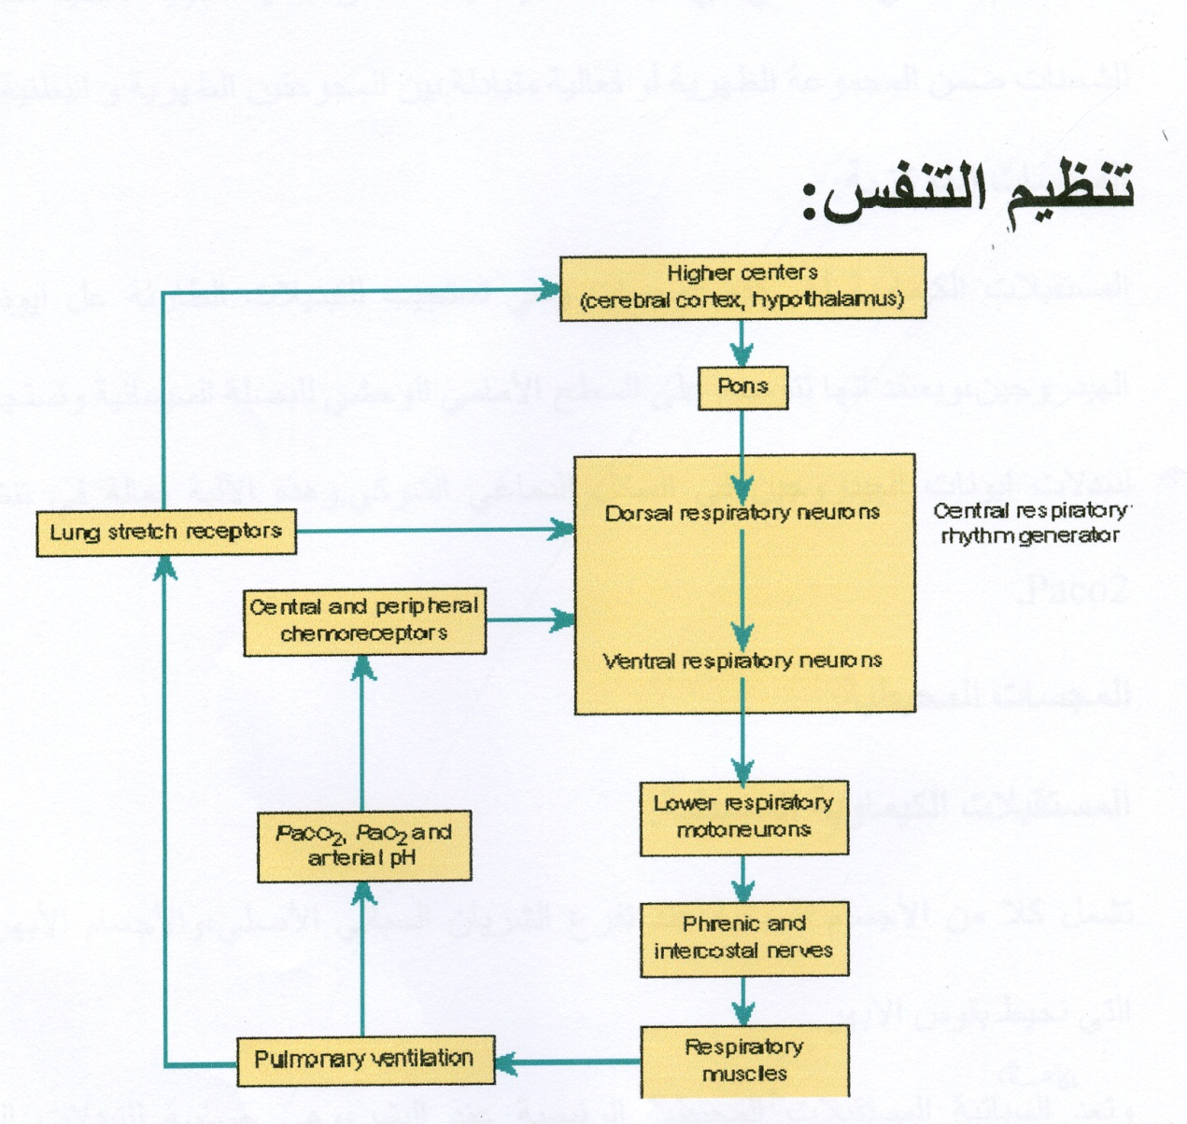

تنجم عملية التهوية العفوية عن فعالية عصبية نظمية تقوم بها المراكز الواقعة ضمن جذع الدماغ, و تنظم هذه الفعالية أداء العضلات التنفسية للحفاظ على ضغوط الأكسجين و ثاني أكسيد الكربون ضمن الحدود الطبيعية. و تتعدل الفعالية العصبية الأساسية بالمعلومات الواردة من أحياز دماغية أخرى أو من مستقبلات(مجسات) متنوعة مركزية و محيطية , وكذلك بالفعاليات الإرادية و الذاتية.
1.المراكز التنفسية المركزية: ينشأ النظم التنفسي الأساسي في البصلة السيسائية(حيث اكتشفت مجموعتين من العصبونات:المجموعة الظهرية الفعالة خلال الشهيق و البطنية الفعالة خلال الزفير) و ينشأ النظم التنفسي الأساسي إما عن فعالية عفوية داخلية مطلقة للشحنات ضمن المجموعة الظهرية, أو فعالية متبادلة بين المجموعتين الظهرية و البطنية.و يوجد مركزان جسريان يسيطران على فعالية المركز البصلي الظهري هما (المركز الجسري السفلي المفعل و المركز الجسري العلوي المثبط)
2.المجسات المركزية: و أهمها هي المستقبلات الكيماوية المركزية المتوضعة على السطح الأمامي الوحشي للبصلة السيسائية , وهي تستجيب بشكل رئيسي لتبدلات تركيز أيونات الهيدروجين في السائل الدماغي الشوكي , و إن هذه الاّلية فعالة في تنظيم PaCo2
3.المجسات المحيطية:وهي:
-المستقبلات الكيماوية المحيطية: وتشمل كلأ من الأجسام السباتية عند تفرع الشريان السباتي الأصلي , و الأجسام الأبهرية التي تحيط بقوس الأبهر. هذا و تعد الأجسام السباتية هي المستقبلات الكيماوية المحيطية الأساسية عند البشر, و هي حساسة للتبدلات التي تطرأ على PaCo2 و PaO2 و الباهاء و الإرواء الشرياني. و تتفاعل مع المراكز التنفسية المركزية مع العصب البلعومي اللساني.
-المستقبلات الرئوية: تتوزع مستقبلات التمطط في العضلات الملس للسبل الهوائية و هي مسؤولة عن تثبيط الشهيق عندما تنفخ الرئتان لحجوم مفرطة, و عن تقصير الزفير عندما تفرغ من الهواء. و تنقل التنبيهات الواردة منها إلى الجملة العصبية المركزية عن طريق العصب المبهم.

4.تأثيرات التخدير على عملية ضبط التهوية: تؤدي معظم أدوية التخدير العام إلى زيادة الأهبة لحدوث نقص تهوية. و ربما تكون اّلية هذا التأثير مزدوجة و تتجلى بالتثبيط المركزي للمستقبلات الكيماوية و تثبيط فعالية العضلات الوربية الخارجية, و تتناسب شدة التثبيط التنفسي مع عمق التخدير , و يعاكس هذا التأثير بشكل جزئي بالتنبيه الجراحي.

الاّلية الأساسية للتنفس ⁴⁵ (Basic Mechanism of Breathing
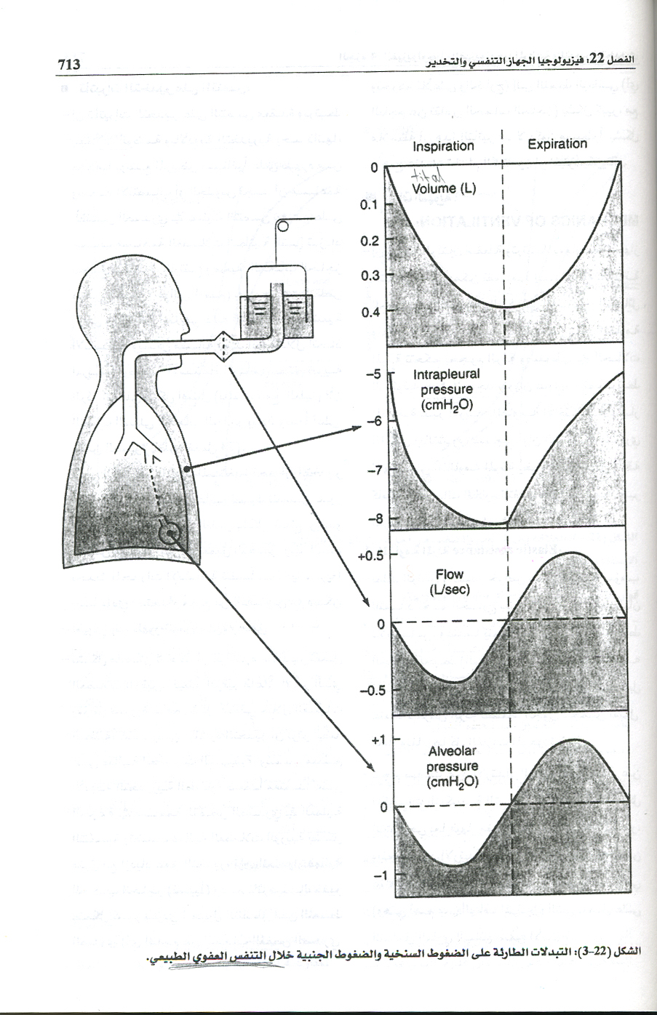
إن المبادلة الدورية للغاز السنخي بغاز طازج قادم من السبيل الهوائي العلوي تعيد أكسجة الدم المزال الإشباع و تخلصه من ثاني أكسيد الكربون, و تحدث هذه المبادلة نتيجة وجود مدروجات ضغط دورية ضمن السبل الهوائية حيث أنه:
-خلال التهوية العفوية: تنجم المدروجات المذكورة عن التغيرات الطارئة ضمن الصدر , و يكون الضغط ضمن السنخ أعلى من الضغط المحيط داخل الصدر ما لم ينخمص هذا السنخ, و يعادل الضغط السنخي الضغط الجوي المحيط(صفر كقيمة مرجعية) بنهاية الشهيق و نهاية الزفير . و إن الضغط الجنبي هو مقياس للضغط داخل الصدر.
و بالتعريف فإن: الضغط عبر الرئوي = الضغط السنخي – الضغط داخل الجنب(داخل الصدر)
ففي نهاية الزفير:يكون الضغط داخل الجنب (-5سم ماء) و الضغط السنخي صفر(لا جريان) , فيكون الضغط عبر الرئوي (+5سم ماء)
وخلال الشهيق يؤدي تفعيل العضلات الحجابية و الوربية إلى تمديد الصدر و إنقاص الضغط داخل الجنب من -5 إلى -8 أو -9 سم ماء, ونتيجة لذلك ينخفض الضغط السنخي أيضاً ليصبح بين -3 و -4 سم ماء , مما يؤدي لظهور مدروج ضغط( سنخي-هوائي علوي) يؤدي لجريان الغازات من السبيل الهوائي العلوي باتجاه الأسناخ.
وفي نهاية الشهيق (حيث يتوقف جريان الغازات), يعود الضغط السنخي للصفر, ولكن يبقى الضغط داخل الجنب منخفضاً, و بالتالي فإن الضغط عبر الرئوي الجديد (5سم ماء) سيعزز تمدد الرئتين.
خلال الزفير يؤدي الإرتخاء الحجابي إلى إعادة الضغط داخل الجنب إلى -5 سم ماء, و بالتالي الاّن نجد أن الضغط عبر الرئوي لا يدعم الحجم الرئوي الجديد, فيقوم عود الإرتداد المرن الخاص بالنسيج الرئوي بمعاكسة مدروج الضغط السنخي-الهوائي العلوي السابق مما يؤدي لجريان الغازات خارج الأسناخ.
-خلال التهوية الاّلية: تطبق معظم أنظمة التهوية الاّلية ضغطاً إيجابياً متقطعاً ضمن السبيل الهوائي العلوي, فخلال الشهيق يجري التيار الغازي لداخل الأسناخ إلى أن يصل الضغط السنخي لقيمة تساوي الضغط في السبيل الهوائي العلوي. بينما خلال الطور الزفيري الخاص بالمنفاس فيزال أو يخفض الضغط الإيجابي الخاص بالسبيل الهوائي العلوي و بالتالي يتولد مدروج ضغطي يدفع الغازات لمغادرة الأسناخ.
-تأثيرات التخدير على التنفس: ترتبط بتبدلات الوضعة و بالأدوية التخديرية. فعندما بوضع المريض مستلقياً على ظهره من وضعية الإنتصاب أو الجلوس نجد أن مساهمة القفص الصدري في عملية التنفس تنقص على حساب زيادة مساهمة العضلات البطنية التي تصبح هي المسيطرة. فارتفاع وضعية الحجاب الحاجز ضمن الصدر(حوالي 4 سم) يسمح له بالتقلص بشكل فعال أكثر مما هي عليه الحال خلال وضعية الإنتصاب, و بشكل مشابه نجد أنه خلال اتخاذ المريض لوضعية الإستلقاء الجانبي ستتم تهوية الرئة السفلى بشكل أفضل( مقارنةً مع العليا) لأن النصف السفلي للحجاب يتخذ وضعاً أعلى ضمن الصدر.
و بغض النظر عن الدواء المستخدم نجد أن التخدير العام السطحي يؤدي غالباُ لنمط تنفسي غير منتظم يترافق مع حبس النفس بشكل شائع, و يغدو التنفس منتظماً أكثر مع تعميق التخدير, و في العادة تحدث المخدرات الإنشاقية تنفساً سطحياً سريعاً, بينما يؤدي استخدام مزيج من النايتروس مع مسكن أفيوني إلى ظهور تنفس بطيء و عميق.

اّليات التهوية ⁴⁵ (Mechanisms of Ventilation):
إن حركة الرئتين منفعلة و ترتبط بمعاوقة الجهاز التنفسي(Impedance) والتي تقسم إلى:
1)المقاومة المرنة(Elastic resistance) الخاصة بأنسجة الرئة و جدار الصدر و التي تتحكم بحجوم الرئة و ضغوطها في الحالات السكونية عندما لا يوجد جريان غازي(Static conditions=Equilibrium) حيث يكون الصدر مؤهب للتمدد نحو الخارج بينما تكون الرئتان مؤهبتان للإنخماص(collapse) . مثلاً:عند حدوث ريح صدرية مفتوحة فإن تعرض الصدر إلى الضغط الجوي المحيط يجعله يتمدد حوالي ليتر واحد عند البالغين, و بالمقابل فإن تعرض الرئة إلى هذا الضغط الجوي يجعلها تنخمص بشكل كامل وتغادرها كل الغازات الموجودة فيها.
- قوى التوتر السطحي((Surface Tension Forces: التي تميل إلى خمص الأسناخ و التي يعاكسها السورفاكتانت الرئوي. و إن التأثير النهائي لما سبق هو الحفاظ على ثباتية الأسناخ حيث تمنع الأسناخ الصغيرة من الإنخماص أكثر و تمنع الكبيرة من التمدد أكثر.
- المطاوعة أو عود الإرتداد المرن((Compliance⁄Elastic recoil الخاصة بالصدر و⁄أو الرئتين :
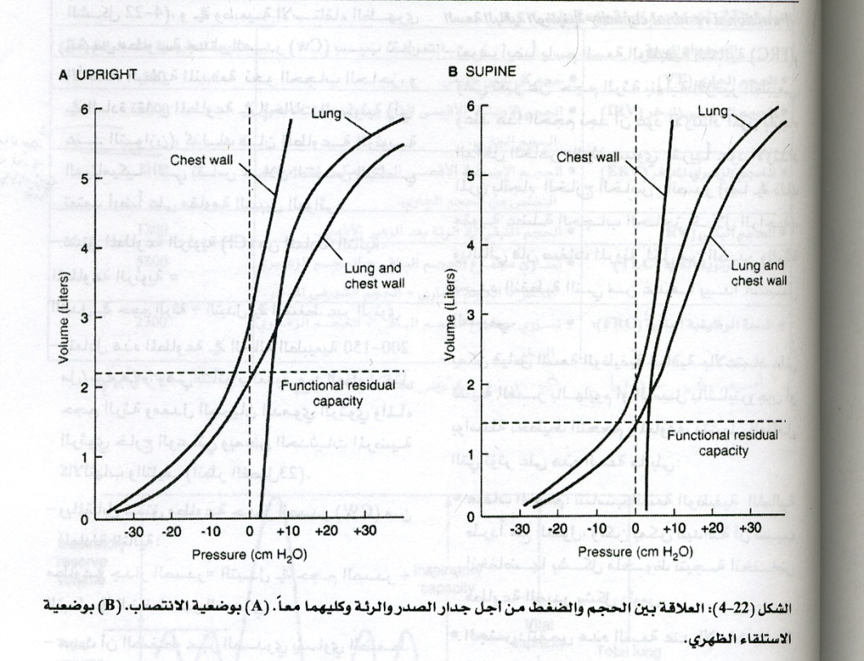
تعرف بأنها تبدل الحجم مقسوماً على تبدل الضغط الممدﱢد, وهي عادةً تقاس في الحالات السكونية(أي عندما لا يوجد جريان غازي, كما في نهاية الشهيق مثلاً)
*المطاوعة الرئوية=التبدل في حجم الرئة÷التبدل في الضغط عبر الرئوي (في الحالة الطبيعية تعادل 150-200 مل⁄سم ماء)
*مطاوعة جدار الصدر=التبدل في حجم الصدر÷التبدل في الضغط عبر الصدر(في الحالة الطبيعية تعادل 200مل⁄سم ماء , وتنقص في وضعية الإستلقاء الظهري بسبب ثقل الأحشاء البطنية المندفعة نحو الحجاب الحاجز)
*المطاوعة الكلية= 100مل ⁄سم ماء (حيث 1 ̷ المطاوعة الكلية = 1 ̷المطاوعة الرئوية + 1 ⁄مطاوعة جدار الصدر)

2)حجوم الرئة و سعاتها ⁴⁵⁻⁴⁷ : هي معايير مهمة من أجل فهم فيزيولوجيا التنفس حيث:
-يعبر مجموع كل الحجوم الرئوية عن الحجم الأقصى الذي يمكن أن تنفخ الرئة إليه
-أما السعات الرئوية= فهي معايير سريرية تعبر عن مجموع حجمين أو أكثر من حجوم الرئة
- اختباراتوظائفالرئة(Pulmonary Functions Test):
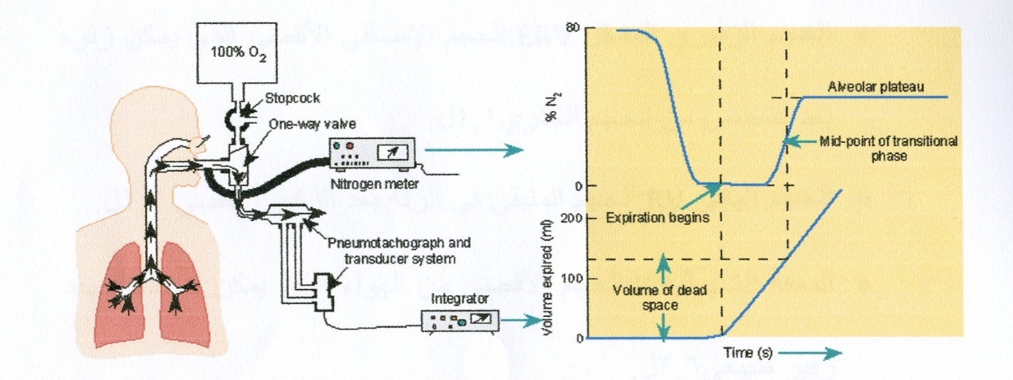
يمكن فحص وظائف الرئة بتقنية قياسا لنفس البسيط الذي هوالأداة التقليدية لفحص هذه الوظائف من قبل العلماء, وهويتألف من اسطوانة مقلوبة على وعاء يحوي الماءمع اسطوانة مقابلة من أجل التوازن يعلق فيها ثقل, ويوجد داخل الأسطوانة مزيج من غازات التنفس أو الهواء أوالأكسجين ,وهناك أنبوب يصل فم الشخص مع حجرةالغاز, فعندمايتنفس الشخص إلى الحجرة فإن الأسطوانة ترتفع وتنخفض وترسم المخطط على صفحة الورق المتحركة.

الحجم أو السعة | التعريف | القيمة الطبيعية عند البالغ(مل)
الحجم الجاري(VT) | حجم كل نفس طبيعي | 500
السعة الشهيقية(IC) | الحجم الأقصى من الهواء الذي يمكن استنشاقه بعد زفير طبيعي | 3600
الحجم الشهيقي المدخر(IRV) | الحجم الإضافي الأقصى الذي يمكن استنشاقه فوق الحجم الجاري | 3000
الحجم الزفيري المدخر(ERV) | الحجمالإضافيالأقصىالذييمكن زفره بعد التخلص من الحجم الجاري | 1100
الحجم الباقي(RV) | الحجم المتبقي في الرئة بعد الزفير الأقصى | 1200
السعة الرئوية الكلية(TLC) | مجموع الحجم الجاري+الشهيقي المدخر+الزفيري المدخر+ الباقي | 5800
السعة الوظيفية الباقية(FRC) | حجم الهواء الذي يبقى في الرئتين بعد زفير قسري( أي مجموع الحجم الباقي+الزفيري المدخر) | 2300 ( 40% من الحجم الرئوي الأقصى)
السعة الحيوية(VC) | حجم الزفير الأقصى بعد شهيق أقصى | 60-70 مل⁄كغ

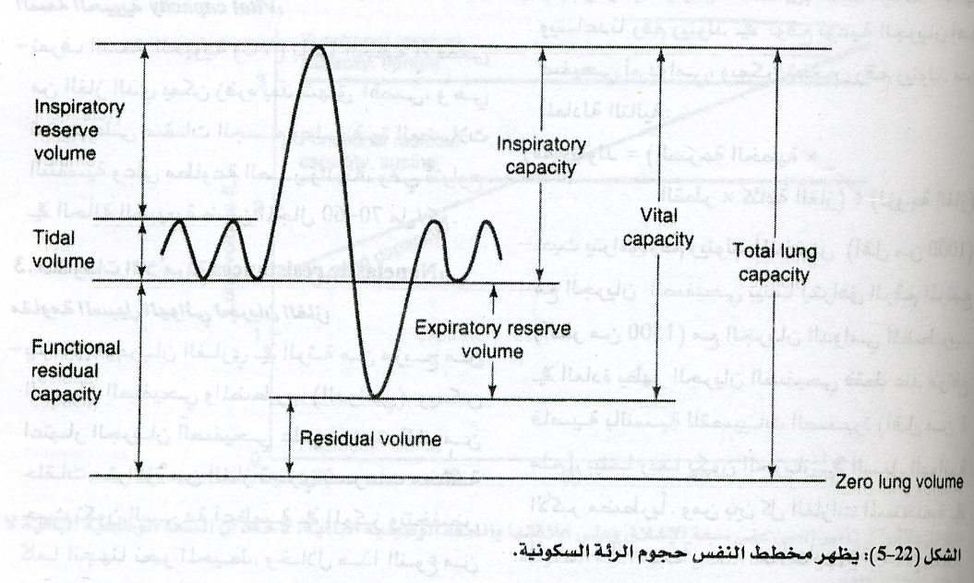

السعة الوظيفية الباقية(Functional Residual Capacity FRC)=هي حجم الرئة بنهاية الزفير الطبيعي(حيث أنه عند هذا الحجم فإن عود الإرتداد المرن باتجاه الداخل الخاص بالرئة=عود الإرتداد المرن باتجاه الخارج الخاص بالصدر .. وبالتالي فإن صفات المرونة لكلٍ من الصدر و الرئة هي التي تحدد النقطة التي يبدأ من عندها التنفس الطبيعي), و إن العوامل التي تؤثر على هذه السعة هي:
- صفات الجسم:تزداد FRC مع الطول, وتنخفض في البدانة بسبب انخفاض مطاوعة جدار الصدر
- الجنس: تنقص عند الإناث بنسبة 10% عما هي عليه عند الذكور
- الوضعية:تنقص عند التحول من وضعية الإنتصاب إلى وضعية الإستلقاء الظهري أو الكب البطني بسبب نقص مطاوعة جدار الصدر نتيجة اندفاع محتويات البطن باتجاه الحجاب الحاجز
- أمراض الرئة الحاصرة
- مقوية عضلة الحجاب الحاجز التي تساهم في تكوين هذه السعة
سعة الإغلاق(Closing Capacity)=هي الحجم الرئوي الذي يبدأ عنده انغلاق السبل الهوائية الصغيرة المفتقرة إلى الدعم الغضروفي و التي تعتمد لإبقاءها مفتوحة على الشد الشعاعي الناجم عن عود الإرتداد المرن للنسج المحيطة. و إنه عند الوصول إلى حجوم رئوية أقل من سعة الإغلاق نلاحظ أن أسناخ المناطق السفلى من الرئتين لا تتلقى تهوية مما يسبب انغلاقها, بينما تستمر في تلقي التروية الدموية, مما يؤدي إلى ظهور شنت داخل رئوي للدم غير المؤكسج يؤدي بدوره لحدوث نقص أكسجة.
تزداد سعة الإغلاق مع العمر, و ربما تكون هذه الزيادة هي المسؤولة عن انخفاض PaO2 مع التقدم بالعمر. بينما لا تتغير السعة الوظيفية الباقية.
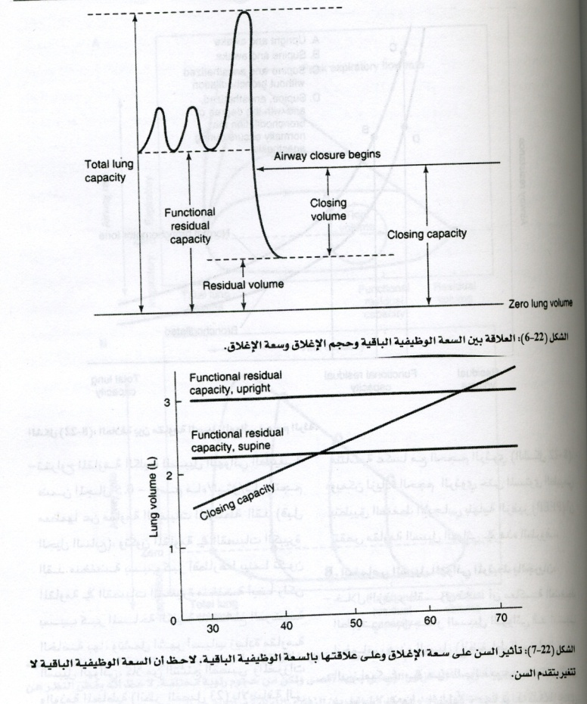

السعة الحيوية(Vital Capacity )=حجم الزفير الأقصى بعد شهيقٍ أقصى, و تتأثر بصفات الجسم و قوة العضلات التنفسية و مطاوعة الصدر و الرئة.
السعة الحيوية القسرية(Forced Vital Capacity )=يؤمن قياسها -عندما يكون الزفير صعباً- معلومات هامة عن مقاومة السبيل الهوائي, و إن نسبة الحجم الزفيري القسري في الثانية الأولى(:FEV1 أكثر من 3ليتر عند الذكور و 4ليتر عند الإناث ) إلى السعة الحيوية القسرية الكلية(FVC) تتناسب طرداً مع انسداد السبيل الهوائي. وفي الحالة الطبيعية تكون النسبة السابقة تساوي 80% أو أعلى في سن العشرين (أي يستطيع الشخص أن يزفر 80% من السعة الحيوية خلال الثانية الأولى, أما ما يبقى من حجم الزفير فيستطيع طرحه خلال ثانيتين) , و تساوي 70%في سن 60سنة.
وإذا انخفضت النسبة السابقة عن المعدل الوسطي الطبيعي المذكور, فإن ذلك يعني وجود عائق زفيري(مرض ساد رئوي) سببه إما نقص في مرونة نسيج الرئة(كما في النفاخ الرئوي), أو تضيق لمعة القصبات(كما في الربو القصبي).حيث يحدث هنا زيادة FVC و نقصFEV1 و تنقص النسبة بينهما عن 70%.
أما في الأمراض الحاصرة, فتنقص كلٍ من FVC و FEV1 و لكن النسبة بينهما تبقى طبيعية.
و بينما نجد أن كل من FEV1و FVC كل منهما معتمد على الجهد, فإن الجريان القسري بمنتصف الزفير (FEF 25-75% ) هو مستقل عن الجهد و بالتالي يعطي مؤشراً موثوقاً عن درجة انسداد السبيل الهوائي, وإن قيمته الطبيعية تزيد عن 2ل ⁄د عند الذكور و 1,6ل ⁄د عند الإناث
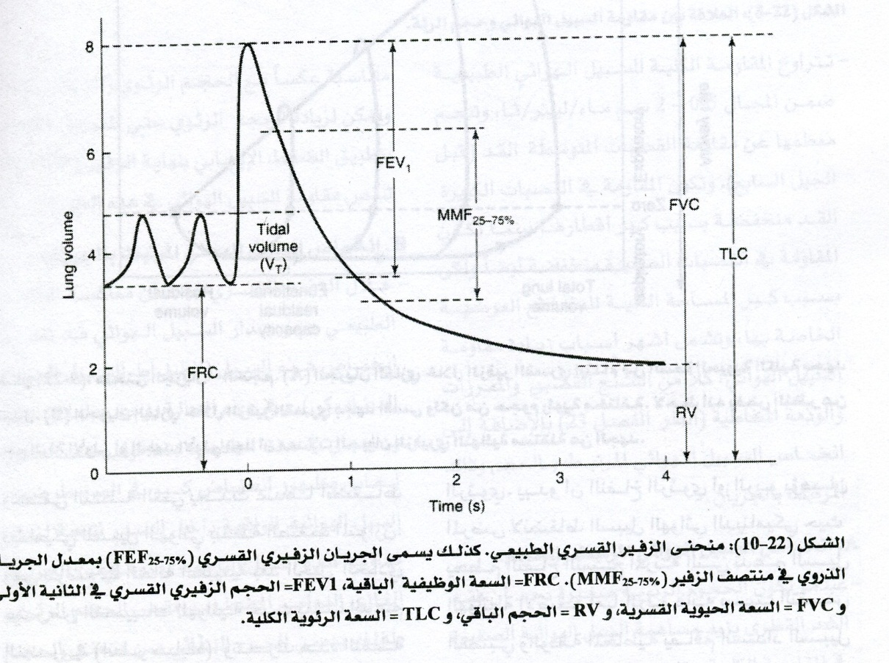

3)المقاومة اللامرنة: ناتجة عن مقاومة السبيل الهوائي للجريان الغازي في الرئة و التي تحسب من المعادلة التالية:
المقاومة= (8˟ الطول˟لزوجة الغاز)⁄ 3.14˟ (القطر)⁴ (وتختلف اللزوجة باختلاف الخلائط الغازية)
-وتتراوح المقاومة الكلية الطبيعية للسبيل الهوائي ضمن المجال (0,5-2 )سم ماء⁄ليتر⁄ثا و تنجم في معظمها عن مقاومة القصبات متوسطة القد(قبل الجيل السابع)
-وإن أشهر أسباب زيادة مقاومة السبيل الهوائي هي: التشنج القصبي, المفرزات و الوذمة المخاطية, انخماص السبيل الهوائي المرتبط بالحجم أو بالجريان
-مقاومة النسج: هي المقاومة الإحتكاكية التي تبديها الأنسجة لجريان الغاز ( وهي تشكل مكوناً هاماً من مكونات المقاومة غير المرنة حيث أنها أحياناً قد تكون مسؤولة عن نصف مقاومة السبيل الهوائي الكلية.

4)العمل التنفسي (Work of Breathing): بما أن كامل الزفير هو عملية منفعلة في الحالة الطبيعية, فإن كلاً من العبء الشهيقي و الزفيري للتنفس ملقى على كاهل العضلات الشهيقية ( ولا سيما عضلة الحجاب).
و إن العمل اللازم لإنجاح عملية التهوية يتطلب التغلب على 3 عوائق هي:
-عود الإرتداد المرن للصدر و الرئتين
-المقاومة الإحتكاكية التي يواجهها الجريان الغازي في السبل الهوائية
-المقاومة الإحتكاكية النسيجية
و يمكن التعبير عن العمل التنفسي بأنه جداء الحجم ˟ الضغط ...... مثلاً خلال الشهيق العفوي فإنه يجب التغلب على المقاومة الشهيقية للسبيل الهوائي و على عود الإرتداد المرن الرئوي

5) تأثير التخدير على الاّليات الرئوية: ⁴⁵
- على مطاوعة الرئة و حجومها: يؤدي التخدير إلى فقد مقوية عضلة الحجاب الحاجز مما يؤدي لارتفاعها للأعلى باتجاه الرئتين ← إنقاص حجمهما و خفض مطاوعتهما و مطاوعة الصدر أيضاً (يعني نقص كلاً من السعة الوظيفية الباقية و سعة الإغلاق و بالتالي خطورة زيادة الشنت داخل الرئوي تحت التخدير و التي تكون أعظمية عند: المسن و البدين و المصاب بداء رئوي مستبطن )
- على مقاومة السبيل الهوائي: لا تزداد هذه المقاومة و ذلك بسبب التأثير الموسع القصبي الذي تبديه المخدرات الإنشاقية, و إن حدوث زيادة في هذه المقاومة خلال التخدير ينتج في معظم الحالات عن أسباب مرضية (ارتداد اللسان للخلف, التشنج الحنجري أو القصبي, الإغراق بالمفرزات أو الدم, أورام السبيل الهوائي) أو عن خلل في الأدوات المستخدمة (أنابيب رغامية صغيرة, سوء عمل صمامات الدارة التنفسية أو انسداد أنابيبها)
- على العمل التنفسي: يزداد العمل التنفسي تحت التخدير بسبب نقص مطاوعة الرئتين و جدار الصدر و في بعض الحالات عن زيادة مقاومة السبيل الهوائي. و على كل حال فإنه يمكن التغلب على مشاكل زيادة العمل التنفسي خلال التخدير باللجوء للتهوية الاّلية المضبوطة.

3-العوامل المؤثرة على علاقة التهوية مع التروية الرئوية ⁴⁷ :
التهوية
- حجم التهوية الكلية بالدقيقة (و يرمز لها V) = المعدل التنفسي(RR) ˟ الحجم الجاري(VT)
و تبلغ قيمتها المتوسطة عند بالغ متوسط الحجم حوالي 5 ليتر⁄ دقيقة
- أما حجم التهوية السنخية بالدقيقة (VA)فهي حجم الغازات المستنشقة التي تساهم فعلياً بالمبادلات التنفسية على مدى دقيقة واحدة , وتحسب من المعادلة:
VA= المعدل التنفسيRR˟ (الحجم الجاريVT– الحجم الميتVD)
- باعتبار الحجم الميت هو الجزء من الحجم الجاري الذي لا يشارك في المبادلات الغازية السنخية, و هو يتكون من الغازات الموجودة في السبل الهوائية اللاتنفسية (الحيز الميت التشريحي) و في الأسناخ غير المرواة(الحيز الميت السنخي), و إن الحيز الميت الفيزيولوجي = مجموع الحيز الميت(التشريحي+السنخي) و يعادل في الحالة الطبيعية عند البالغ وفي وضعية الإنتصاب (2مل ⁄ كغ) و ينخفض في وضعية الإستلقاء.
- توزع التهوية : يبين الشكل التالي تأثير الجاذبية على المطاوعة السنخية في وضعية الإنتصاب

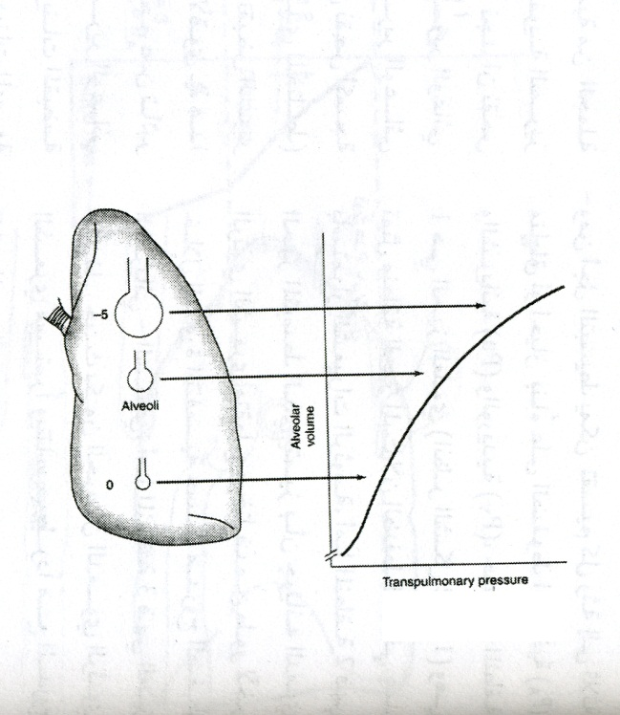
بغض النظر عن وضعية الجسم فإن الرئة اليمنى تتلقى تهوية أكثر من اليسرى, و إن الأحياز السفلية لكلا الرئتين تتلقى تهوية أكثر من العلوية بسبب مدروج الضغط داخل الجنب (وبالتالي المدروج عبر الرئوي) الناجم عن الجاذبية ( الضغط داخل الجنب يزداد باتجاه الأسفل , بينما الضغط عبر الرئوي ينخفض باتجاه الأسفل) و ذلك وفق المعادلة
الضغط عبر الرئوي= الضغط السنخي – الضغط داخل الجنب
و بسبب أن الضغط عبر الرئوي في الأحياز العلوية لكلا الرئتين أعلى , فإنها تنفخ بشكل أقصى و تكون غير مطاوعة نسبياً (تخضع لتمدد ضئيل خلال الشهيق) , و بالمقابل فإن أسناخ الأحياز السفلية تتمتع بضغط عبر رئوي أخفض و هي أكثر مطاوعة(تتعرض للتمدد بشكل أكبر خلال الشهيق).
و بالرغم من ضرورة كون الزمن الشهيقي محدداً بسبب ارتباطه بالمعدل التنفسي و بالزمن اللازم للزفير , إلا أن الإمتلاء السنخي يخضع لقاعدة أسية( exponential) تعتمد على المطاوعة و مقاومة السبيل الهوائي(يعني حتى عندما يكون زمن الشهيق طبيعي , فإنه يمكن لاضطراب المطاوعة أو مقاومة السبيل الهوائي أن يمنع امتلاء الأسناخ بشكل كامل).
التروية الرئوية(ويرمز لها ب Q ):
- إنه حوالي 100مل فقط من كمية الدم التي تجري ضمن الرئتين في الدقيقة Ǭ (وهي 5ليتر ⁄ دقيقة) هي التي تكون متوفرة و بأي وقت ضمن الشعيرات الرئوية حيث تخضع للتبادل الغازي على مستوى الغشاء السنخي-الشعري , و رغم أن حجم الدم الشعري يبقى ثابتاً نسبياً , إلا أنه يمكن لحجم الدم الرئوي الكلي أن يتغير ضمن المجال (500-1000) مل حيث:
إن التحول من وضعية الإستلقاء الظهري إلى وضعية الإنتصاب ينقص حجم الدم الرئوي بنسبة 27%, بينما تحدث وضعية تراندلنبرغ تأثيراً معاكساً.
وإن الرئتين تعملان كخزان للدم الجهازي حيث أن التقبض الوريدي الجهازي يدفع الدم باتجاه السرير الرئوي,وبالعكس فإن التوسع الوعائي الجهازي يعيد الدم من السرير الرئوي إلى الجهازي.
وإن التقبض الوعائي الرئوي المحرض بنقص الأكسجة (خاصة نقص الأكسجة السنخية , وثم بدرجة أقل نقص أكسجة الدم الشرياني الرئوي أو الوريدي المختلط) يشكل اّلية فيزيولوجية هامة تساعد في إنقاص شدة الشنت داخل الرئوي و بالتالي تمنع حدوث نقص أكسجة دموية.
يحرض فرط الكربمية و الحماض تقبض السرير الوعائي الرئوي و العكس صحيح

- توزع التروية: بغض النظر عن وضعية الجسم فإن الأجزاء السفلية من الرئتين تتلقى جرياناً أكبر مما تتلقاه الأجزاء العلوية و ذلك بسبب مدروج الجاذبية,
وللتبسيط ممكن تقسيم كل الرئة إلى ثلاثة أحياز(مناطق) بناءً على الضغوط (السنخية PA و الشريانيةPa و الوريديةPv )

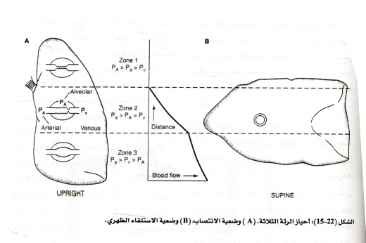
- حيث المنطقة 1 = الحيز العلوي الميت :وقد سميت بهذا الإسم لأن الضغط السنخي فيها هو الضغط الأعلى(PA˂Pa˂Pv ) لذلك فهو بسد باستمرار الشعيرات الدموية
- المنطقة 2 = الحيز المتوسط ( Pa˂PA˂Pv ) الذي يتميز بجريانه الدموي الرئوي الشعري المتقطع حيث يختلف من طور لأخر من أطوار الدورة التنفسية و ذلك حسب مدروج الضغط الشرياني- السنخي.
- المنطقة3 = الحيز السفلي (Pa˂Pv˂PA) الذي يتميز بجريانه الدموي الرئوي الشعري المستمر و المتناسب طرداً مع مدروج الضغط الشرياني الوريدي.

نسبة التهوية إلى التروية(V⁄Q):
بما أن معدل التهوية السنخية في الدقيقة هو 4 ليتر⁄ دقيقة , وأن معدل التروية الرئوية الشعرية في الدقيقة هو 5 ليتر ⁄ دقيقة , فإن النسبة الكلية للتهوية إلى التروية تعادل حوالي 0,8
لكن نسبة التهوية إلى التروية الخاصة بكل مجموعة من الوحدات الرئوية (الوحدة الرئوية هي مجموعة أسناخ مع شعيراتها الدموية المرافقة لها) فإنها تتراوح :
من الصفر (حيث لا تهوية) وهذه المجموعة تشكل الشنت داخل الرئوي
إلى اللا نهاية (حيث لا تروية) و هذه المجموعة تشكل الحيز الميت السنخي
على كل حال فإنه في الظروف الطبيعية تتراوح نسبة التهوية إلى التروية بين(0,3-3) مع العلم أن معظم الوحدات الرئوية تملك نسبة قريبة من الواحد.
وبما أنه في الأحياز القمية العلوية فإن الإرواء يزيد بمعدل أكبر من زيادة التهوية , فإن نسبة التهوية إلى التروية الخاصة بها تكون أعلى من نظيرتها الخاصة بالأحياز السفلية القاعدية
و ترتبط أهمية نسبة التهوية إلى التروية بمدى فعالية الوحدات الرئوية التي تعيد إشباع الدم الوريدي بالأكسجين و تزيل منه Co2 .

4- ضغوط الغازات السنخية و الشريانية و الوريدية و تفسير اضطراب مدروج ضغط الأكسجين الجزئي السنخي-الشعري (PAO2-PaO2) ⁴⁵ :
عند التعامل مع خلائط غازية يجب أن يعتبر كل غاز على أنه يشارك بشكل منفصل في الضغط الكلي و أن ضغطه الجزئي يتناسب طرداً مع تركيزه, و بشكل عام يعبر عن هذا الضغط الجزئي (لغاز الأكسجين مثلاً) بالمعادلة التالية:
PiO2= PB ˟ FiO2
PB حيث هو الضغط الجوي الباروميتري = 760 ملمز على مستوى سطح البحر
FiO2 تركيز الأكسجين المستنشق
- الأكسجين:
- ضغط الأكسجين السنخي(PAO2):
مع كل نفس يتم ترطيب المزيج الغازي المستنشق بدرجة حرارة الجسم الطبيعية 37 ̊ م في السبيل الهوائي العلوي, و بالتالي فإن ضغط الأكسجين المستنشق ينقص نتيجة إضافة بخار الماء و تصبح المعادلة السابقة :
PiO2 = (PB-PH2O)˟ FiO2
حيث PH2O ضغط بخار الماء بدرجة حرارة الجسم = 47 ملمز بدرجة 37 ̊ م
في الأسناخ تختلط الغازات المستنشقة مع الغاز السنخي الباقي من الأنفاس السابقة حيث يقبط الأكسجين منه و يضاف له غاز ثاني أكسيد الكربون , لذلك فإن الضغط القسمي للأكسجين السنخي بقيمته النهائية يعبر عنه بالمعادلة التالية:
PAO2 = PiO2 – PaCo2 ⁄ RQ
حيث PaCo2 ضغط ثاني أكسيد الكربون القسمي في الدم الشرياني
و RQ الحاصل التنفسي و هو لا يقاس في العادة
نجد من المعادلة السابقة أن نقص ضغط الأكسجين السنخي القسمي ينقص إما عن نقص الضغط الجوي البارومتري أو نقص تركيز الأكسجين المستنشق FiO2 أو نقص التهوية(زيادة PaCo2 )
و على كل حال توجد طريقة أسهل لتخمين PAO2 مقدراً بالميليميتر زئبق و هي ضرب النسبة المئوية للأكسجين المستنشق بالرقم6. مثلاً بحال شخص يستنشق مزيج غازي يحوي أكسجين بنسبة 40% فإن PAO2 عنده يساوي تقريباً 6×40=240ملمز

- ضغط الأكسجين في الشعيرات الرئوية الإنتهائية:
يمكن اعتباره مساوياً لضغطه السنخي, وهو يعتمد على معدل انتشار الأكسجين عبر الغشاء السنخي الشعري و على حجم الدم الشعري الرئوي و على زمن العبور, ويمكن التعبير عن انتقال الأكسجين عبر الغشاء السنخي الشعري بما يعرف باسم سعة انتشار الأكسجين DLO2 , و بما أنه لا يمكن قياس ضغط الأكسجين في الشعيرات الرئوية الإنتهائية يصار إلى قياس سعة انتشار أول أكسيد الكربون من المعادلة التالية:
DLCO = Vco ⁄ PAco
حيث Vco هي معدل قبط أول أكسيد الكربون.
يشير انخفاض سعة انتشار أول أكسيد الكربون إلى معاوقة في انتشار الغاز عبر الغشاء السنخي الشعري , وقد تنجم هذه المعاوقة عن : اضطراب نسبة التهوية إلى التروية أو عن تخرب واسع أصاب الغشاء السنخي الشعري أو عن تقاصر أزمنة العبور الشعري لدرجة كبيرة, و تزداد شدة هذه الإضطرابات و تتفاقم عند حدوث زيادة في نتاج القلب و في معدل استهلاك الأكسجين كما هي الحال عليه خلال الجهد.
- ضغط الأكسجين القسمي في الدم الشرياني (PaO2 ):
يمكن توقع القيمة التقريبية لضغط الأكسجين القسمي الشرياني مقدراً بالميليمتر زئبق بالإعتماد على المعادلة التالية:
PaO2 = 102 – (age years ⁄ 3)
وتتراوح القيمة الطبيعية ل PaO2 ضمن المجال (60-100)ملمز =(8-13)كيلوباسكال . وربما ينجم انخفاضه مع التقدم بالعمر عن الزيادة المترقية في سعة الإغلاق بالنسبة إلى السعة الوظيفية الباقية.
فيالحالةالطبيعيةنجدأنمدروجالضغطالقسميللأكسجينالسنخي-الشريانييقلعن 15ملمز , ولكنهيزدادمعالعمرليصلإلى 20-30ملمز. و هو ناتج عن الشنت الفيزيولوجي الطبيعي الذي يسببه وجود الأوردة القصبية و التاجية التي تنزح الدم غير الؤكسج مباشرة إلى القلب الأيسر.
أما في الحالة غير الطبيعية(أي عندما تزداد قيمة المدروج السابق عن القيمة الطبيعية الموافقة لعمر المريض) , فإن ذلك ممكن أن يكون ناتج عن:
- -الشنت التشريحي الناتج عن: أمراض القلب الخلقية المزرقة المسببة لشنت يمين-يسار, أو عن اتصال غير طبيعي بين شرايين و أوردة الرئة (Pulmonary AV malformation).
- -ضعف سعة انتشار الأكسجين عبر الجدار السنخي-الشعري إلى الدوران الشعري الرئوي كما في أمراض الرئة الخلالية.
- -اضطراب نسبة التهوية إلى التروية(V⁄Q mismatch) حيث:
نقص النسبة (V⁄Q)=تروية أكبر من تهوية=شنت داخل رئوي للأسباب التالية:
- تخدير عام, وضعية الإستلقاء الظهري ←نقص FRC حوالي 400 و 800 مل بالتتالي , وبالتالي إنقاص تهوية الرئة نسبة لترويتها
- منعكس تقبض أوعية الرئة كاستجابةً لنقص الأكسجة (Hypoxic Pulmonary Vasoconstriction HPV)= اّلية فيزيولوجية تسبب تقبض ناحي في أوعية الرئة في مناطقها ناقصة الأكسجة(السنخية أو الشريانية) وبالتالي تحويل الدم من هذه المناطق تحت المهواة, وبالتالي المحافظة ما أمكن على نسبة طبيعية ل (V⁄Q) . وإن تثبيط المنعكس السابق ب: (المخدرات الطيارة, الأمينوفيللين, النتروبروسايد والنتروغليسيرين, نقص الكربمية hypocapnia ) ←نقص النسبة (V⁄Q) وهذا ما يؤثر بشدة على الأكسجة خاصة خلال تقنية التخدير بتهوية رئة واحدة.
- الإنخماصات الإمتصاصية (Absorption Atelectasis)الناتجة عن التعرض للأكسجين بنسبة 100%
ارتفاع النسبة (V⁄Q)=تهوية أكبر من تروية=فراغ ميت سنخي للأسباب التالية:
- الصمات(الهوائية, الشحمية, الخثرية)
- إغلاق الشريان الرئوي جراحياً(surgical clamping)

- ضغط الأكسجين القسمي في الدم الوريدي المختلط(PṽO2): يعادل حوالي 40ملمز, وهو يشير إلى التوازن بين استهلاك الأكسجين و معدل التزويد به.ويجب أن تحتوي عينة الدم الوريدي المختلط الحقيقي أجزاء من دم الوريد الأجوف العلوي و دم الوريد الأجوف السفلي و دم القلب. و لذلك يجب الحصول عليها بواسطة قسطرة الشريان الرئوي.

- ثاني أكسيد الكربون:
ينتج غاز ثاني أكسيد الكربون عن عملية الإستقلاب الهوائي التي تتم ضمن المتقدرات, وبالتالي توجد مدروجات صغيرة و مستمرة خاصة بضغط Co2 القسمي من المتقدرات إلى (السيتوبلاسما الخلوية و السائل خارج الخلوي و الدم الوريدي و الأسناخ حيث يطرح من الجسم بشكل نهائي.
- ضغط ثاني أكسيد الكربون القسمي في الدم الوريدي المختلط(PṽCo2):يعادل حوالي 46ملمز, وهو يشكل النتيجة النهائية لامتزاج الدم القادم من نسج متعددة ذات فعالية استقلابية متباينة.

- ضغط ثاني أكسيد الكربون القسمي السنخي(PACo2):يعبر عن التوازن بين الإنتاج الكلي لغاز ثاني أكسيد الكربون VCo2 من جهة و التهوية السنخية VA من جهة أخرى وذلك حسب المعادلة التالية:

PACo2=VCo2 ⁄ VA وفي الحقيقة نجد أن PACo2 يرتبط بإطراح غاز Co2 أكثر مما يرتبط بإنتاجه.

- ضغط ثاني أكسيد الكربون القسمي في الشعيرات الرئوية الإنتهائية: يعد مطابقاً لضغطه القسمي السنخيPACo2 لنفس الأسباب في معرض الحديث عن الأكسجين, وإضافة لذلك فإن سرعة عبور ثاني أكسيد الكربون عبر الغشاء السنخي-الشعري تعادل 20ضعفاً من سرعة عبور الأكسجين.

- ضغط ثاني أكسيد الكربون القسمي في الدم الشرياني(PaCo2): يقاس بشكل مباشر و هو مطابق لنظيره في الشعيرات الرئوية الإنتهائية و بالتالي لنظيره السنخي, و يعادل بشكل طبيعي 38±4ملمز (5,1±0,5 كيلو باسكال), و في الممارسة السريرية تعتبر القيمة 40ملمز هي قيمة طبيعية.

رغم أن انخفاض نسبة التهوية إلى التروية تميل إلى رفع PaCo2 و أن ارتفاعها يميل إلى خفضه, فإنه لا يتطور مدروج شرياني-سنخي ملحوظ خاص بغاز Co2 إلا في حال وجود اضطراب ملحوظ في نسبة التهوية إلى التروية(يعني بحال الإمتزاج الوريدي أكثر من 30%), و حتى في مثل هذه الحالة يكون المدروج طفيفاً لا يزيد عن 2-3ملمز و ذلك بسبب حدوث فرط تهوية انعكاسي ناجم عن نقص الأكسجة المرافق مما يخفف تأثير اضطراب النسبة (V⁄Q) على قيمة PaCo2 .

- ضغط ثاني أكسيد الكربون في نهاية الجريان(PETCo2) : بما أن غاز نهاية الجريان هو غاز سنخي بشكل أساسي, وبما أن PaCo2 مطابق ل PACo2 , فمن الشائع سريرياً أن يعد PETCo2 تخميناً سريرياً مقبولاً ل PaCo2 .
يقل المدروج (PETCo2-PACo2 ) في الحالة الطبيعية عن 5ملمز, وهو ينجم عن تمدد الغاز السنخي بالغاز الخالي من Co2 والقادم من الأسناخ غير المرواة(الحيز الميت السنخي).

5- الشنت الرئوي تعريفه و أنواعه:
الشنت يمين-يسار: يشير مصطلح الشنت إلى عودة الدم الوريدي غير الؤكسج من القلب الأيمن إلى القلب الأيسر دون أن يعاد إشباعه بالأكسجين في الرئتين , و يتجلى التأثير الكلي للمسرب (أو الشنت) من اليمين إلى اليسار بإنقاص محتوى الدم الشرياني من الأكسجين.
أما الشنت يسار-يمين: فهو لا يسبب نقص أكسجة إلا إذا ترافق مع احتقان رئوي.
يصنف الشنت داخل الرئوي إلى نوعين:
- مطلق(Absolute shunt ):يشير إلى المسارب التشريحية و الوحدات الرئوية حيث نسبة التهوية على التروية تعادل صفراً.
- نسبي(Relative shunt):يشير إلى الأحياز الرئوية التي تملك نسبة تهوية على تروية منخفضة لكنها محددة على كل حال.
و من الناحية السريرية نجد أن نقص الأكسجة الناجم عن الشنت النسبي يمكن تصحيحه جزئياً برفع تركيز الأكسجين المستنشق , و لا يمكن تحقيق ذلك بحال الشنت المطلق.
- الشنت الفيزيولوجي (الإمتزاج الوريدي=Venous Admixture ): يشير هذا المصطلح إلى مفهوم نظري أكثر منه كينونة فيزيولوجية فعلية, فالإمتزاج الوريدي يعبر عن كمية الدم الوريدي المختلط الذي يجب مزجه مع دم الشعيرات الرئوية للحصول على الفارق في توتر الأكسجين بين الدم الشرياني و دم الشعيرات الرئوية الإنتهائية الذي يعتبر أنه يمتلك نفس تراكيز الغاز السنخي. وفي العادة يعبر عن الإمتزاج الوريدي كنسبة من نتاج القلب.
و يقل الإمتزاج الوريدي(الشنت الفيزيولوجي) عند الأشخاص الطبيعيين عن 5% في الحالات النموذجية, و يزيد التخدير هذا الشنت إلى 5-10% ربما نتيجة الإنخماص السنخي و انخماص السبل الهوائية في الأحياز الرئوية السفلية. و كذلك يجب الإنتباه إلى أن المخدرات الإنشاقية بما فيها النايتروس أوكسايد تستطيع أن تثبط التقبض الوعائي الرئوي المحرض بنقص الأكسجة (HPV ) فيما لو أعطيت بتراكيز مرتفعة.
و في العادة فإن إعطاء الأكسجين للمريض بنسبة 30-40% يمنع تعرضه لنقص الأكسجة مما يشير إلى أن التخدير يزيد الشنت النسبي. و غالباً ما يفيد الضغط الإيجابي بنهاية الزفير (PEEP) في إنقاص شدة الإمتزاج الوريدي و يمنع حدوث نقص الأكسجة خلال التخدير العام طالما أن نتاج القلب مصون لم ينخفض.وإن تأثير تطبيق PEEP بعد مناورة تجنيد الأسناخ على الأكسجة هو موضوع بحثنا.
و قد يؤدي الإعطاء المديد للأكسجين بتراكيز مرتفعة (تزيد عن 50%) إلى زيادة الشنت المطلق, وفي هذه الظروف يعتقد أن الأسناخ ذات نسبة التروية إلى التهوية المنخفضة ستتعرض للإنخماص الكامل عندما يمتص كل الأكسجين الموجود ضمنها (الإنخماص الإمتصاصي).

6- لمحة فيزيولوجية عن التخدير في الجراحة الصدرية ⁴⁶ :
تؤدي الجراحة الصدرية إلى استحداث العديد من المشاكل التي يواجهها طبيب التخدير و التي تتطلب اعتبارات و إجراءات خاصة, وهي تشمل التدهور و الإضطراب الفيزيولوجي الناجم عن وضعية الإستلقاء الجانبي خلال العملية و فتح الصدر (الريح الصدرية المفتوحة) و شيوع الحاجة لإجراء تقنية التخدير بتهوية برئة واحدة, وسنناقش هذه الإضطرابات الفيزيولوجية بالتفصيل:

- تأثير وضعية الإستلقاء الجانبي على المطاوعة الرئوية وما تحدثه من اضطراب نسبة تهوية- تروية بحالة الصحو مع تنفس عفوي ثم بحال مباشرة التخدير(والتهوية بالضغط الإيجابي) للجراحة الصدرية:
تؤمن هذه الوضعية كشفاً مثالياً و وصولاً سهلاً من أجل معظم العمليات الجراحية المجراة على الرئتين و الجنب و المري و الأوعية الكبرى و بقية التراكيب المنصفية و الفقرات. و لكن لسوء الحظ فهي تحدث اضطراباً ملحوظاً في علاقة التهوية-التروية الرئوية الطبيعية, ويتفاقم هذا الإضطراب بمباشرة التخدير و تطبيق التهوية الاّلية و إعطاء المرخيات العضلية و فتح الصدر و المنابلة الجراحية. و رغم أن التروية الدموية تستمر بالتدفق إلى الرئة السفلى, فإن التهوية بمعظمها تذهب إلى الرئة العلوية, ويؤدي اضطراب نسبة التهوية-التروية الناجم عن هذه الظاهرة إلى تعرض المريض لخطر الإصابة بنقص الأكسجة.حيث أنه:

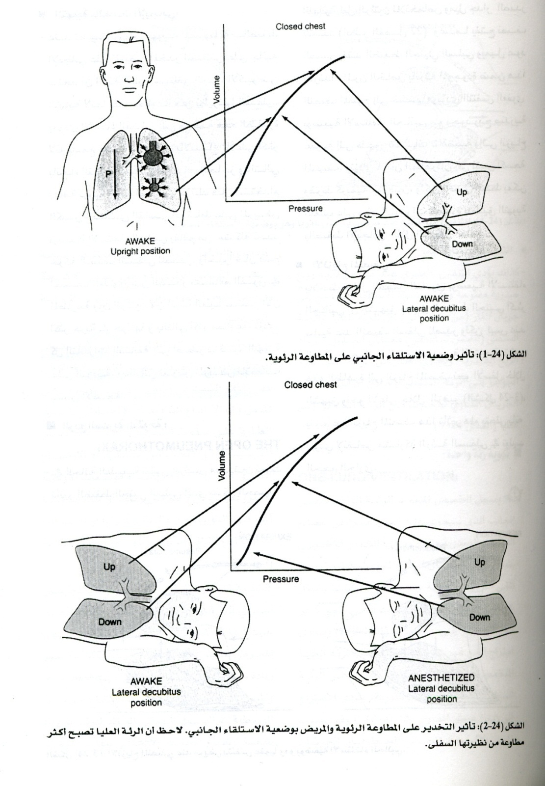

  - بحالة الصحو: عندما يستلقي المريض –الذي يتنفس عفوياً- على جنبه من وضعية الإستلقاء الظهري فإنه لا يطرأ أي اضطراب على نسبة التهوية-التروية ما دام يتنفس عفوياً, لأن الرئة السفلى تتلقى تروية أكبربسبب الجاذبية, و كذلك تتلقى تهوية أكبر بسبب:
    - أن تقلص النصف السفلي من الحجاب الحاجز سيصبح أكثر فعالية لأنه سيتخذ وضعية أكثر علواً و اندفاعاً نحو الصدرو ذلك مقارنة مع نصفه العلوي.
    - أن الرئة السفلية تتوضع على الجزء الأفضل من منحنى المطاوعة مقارنةً مع الرئة العلوية.

  - أما مع مباشرة التخدير :يؤدي انخفاض السعة الوظيفية الباقية (FRC) المترافقمعمباشرةالتخديرالعامإلىتحريكالرئةالعلياإلىجزءأفضلعلىمنحنىالمطاوعة, بينما تتحرك الرئة السفلى إلى جزء أقل فضلاً(أقل مطاوعةً), وبالتالي تتلقى الرئة العليا تهوية أكبرمن نظيرتها السفلى ويظهراضطراب في نسبة التهوية إلى التروية لأن الرئة السفلى مستمرة في تلقي الجزء الأكبر من التروية الدموية.

  - ثم مع تطبيق التهوية المضبوطة بالضغط الإيجابي: سنجد أن الرئة العليا ستتلقى الجزء الأكبر من التهوية كونها أصبحت –كما ذكرنا- أكثر مطاوعةً من السفلى, و يؤدي الإرخاء العضلي إلى مفاقمة هذه الظاهرة لأنه سيسمح لمحتويات البطن بالإندفاع أكثر باتجاه النصف السفلي للحجاب الحاجز و بالتالي إعاقة تهوية الرئة السفلى. و كذلك سيفاقم استخدام الكيس القماشي القاسي (rigid bean bag) للحفاظ على المريض بوضعية الإستلقاء الجانبي يفاقم مشكلة تحدد حركة النصف السفلي للصدر. و كذلك فإن فتح النصف العلوي للصدر سيزيد مطاوعة الرئة العلوية لأنها ستغدو أكثر حرية في حركتها (وبالتالي مطاوعتها) مما سيفاقم اضطراب نسبة التهوية إلى التروية , وبالتالي سيعرض المريض للإصابة بنفص الأكسجة.

- الإضطرابات الفيزيولوجية الناتجة عن فتح الصدر (الريح الصدرية المفتوحة خلال الجراحة) و الإنزياح المنصفي بوضعية الإستلقاء الجانبي:

-في الحالة الطبيعية تبقى الرئتان ممددتين تحت تأثير الضغط الجبني السلبي الذي يشكل الحصيلة النهائية لميل الرئتين للإنخماص و ميل جدار الصدر للتمدد, و عندما يفتح نصف الصدر يفقد الضغط الجنبي السلبي و يميل عود الإرتداد المرن الخاص بالرئة الموجودة ضمن هذا النصف المفتوح إلى خمصها, و يؤدي التنفس العفوي بوضعية الإستلقاء الجانبي مع وجود ريح صدرية عفوية إلى ظهور تنفسات تناقضية و إلى انزياح المنصف, و تؤدي هاتان الظاهرتان إلى نفص أكسجة و فرط كربمية مترقيين. و لكن لحسن الحظ فإنه يمكن التغلب على هذه التأثيرات الضارة بتطبيق التهوية بالضغط الإيجابي خلال التخدير العام.

-الإنزياح المنصفي :نلاحظ أنه خلال التنفس العفوي بوضعية الإستلقاء الجانبي مع صدر مفتوح أن الشهيق يجعل الضغط الجنبي أكثر سلبية عند النصف السفلي للصدر, ولكن ليس عند الجانب المصاب بالريح الصدرية المفتوحة, و تؤدي هذه الظاهرة إلى انزياح المنصف نحو الأسفل خلال الشهيق و نحو الأعلى خلال الزفير. و ينجم عن انزياح المنصف هذا إنقاص مشاركة الرئة السفلى في توليد الحجم الجاري.
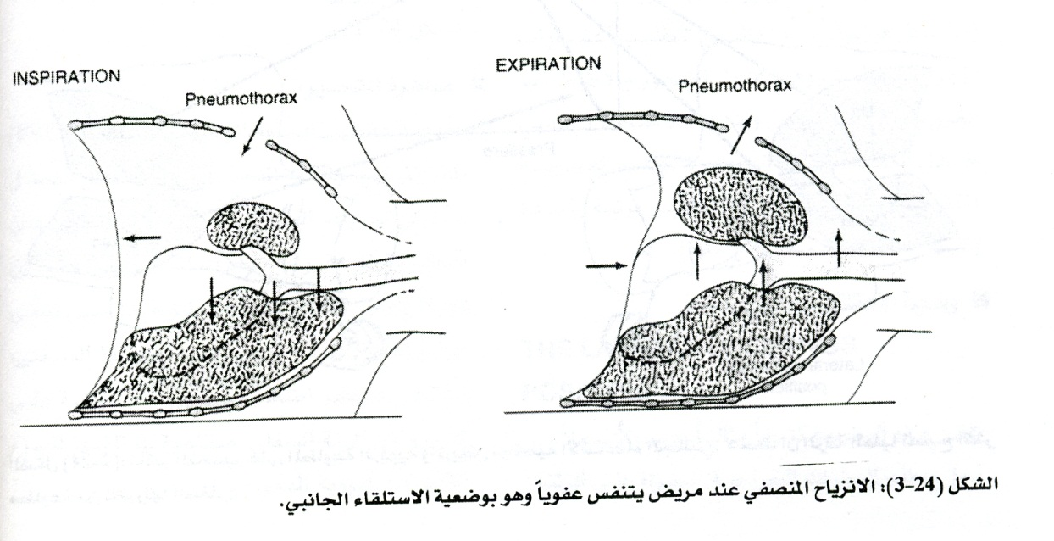

-التنفسات التناقضية: كذلك يؤدي التنفس العفوي عند مريض لديه ريح صدرية مفتوحة و هو بوضعية الإستلقاء الجانبي إلى جريان الغاز بشكل تناقضي (من-و-إلى) الرئتين العلوية و السفلية عبر الجؤجؤ(Carina). فخلال الشهيق تزداد الريح الصدرية في النصف العلوي المفتوح مما يسبب جريان الغاز من الرئة العليا عبر الجؤجؤ إلى الرئة السفلى, وخلال الزفير ينعكس الجريان الغازي ليتحرك من الرئة السفلى إلى العليا.
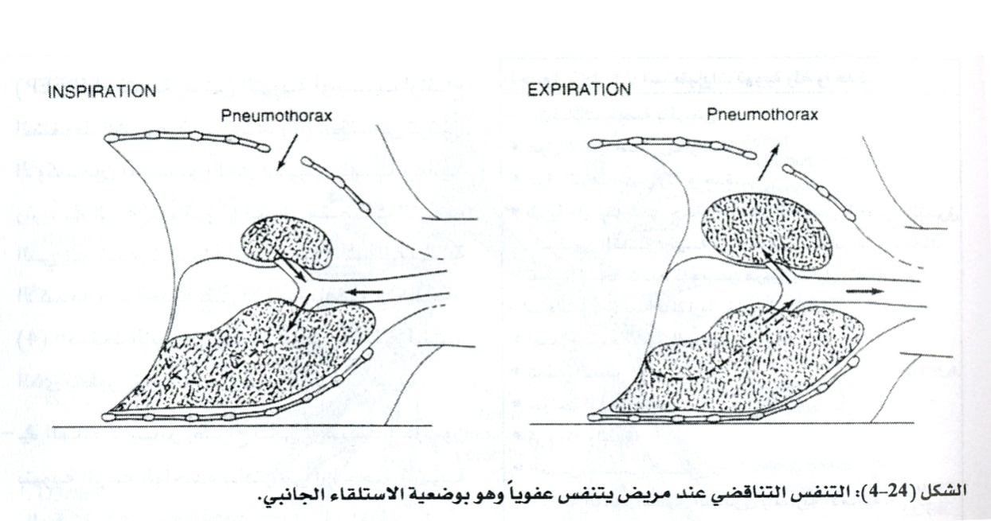

- الإضطرابات الفيزيولوجية الناتجة عن تهوية رئة واحدة:
يسهل الخمص المتعمد للرئة الواقعة على الجانب الذي ستجرى عليه الجراحة معظم العمليات الصدرية, و لكنه يعرقل التدبير التخديري بشكل كبير, وبما أن الرئة المنخمصة تستمر في تلقي التروية الدموية بينما تنعدم تهويتها بشكل كلي, فإن المريض سيصاب بشنت داخل رئوي (أيمن-إلى-أيسر)كبير(20-3-%), و يؤدي امتزاج الدم غير المؤكسج القادم من الرئة العليا المنخمصة من السفلى المهواة إلى زيادة عرض المدروج
P(A-a)O2 مما قد يسبب نقص الأكسجة, ولحسن الحظ فإن الجريان الدموي الخاص بالرئة غير المهواة ينقص نتيجة التقبض الوعائي الرئوي المحرض بنقص الأكسجة و ربما نتيجة انضغاط الرئة العليا بالمنابلة الجراحية.

-توجد العديد من العوامل التي تثبط التفبض الوعائي الرئوي المحرض بنقص الأكسجة في الرئة غير المهواة, وبالتالي فإن هذه العوامل تفاقم الشنت(يمين-يسار) وهي:
- الإرتفاع الشديد أو الإنخفاض الشديد الطارىء على ضغوط الشريان الرئوي
- نقص الكربمية
- الإنخفاض الشديد أو الإرتفاع الطارىء على PvO2
- إعطاء موسعات الأوعية كالنتروغليسيرين و النتروبروسايد أو شادات بيتا(بما فيها الدوبيوتامين و السالبوتامول) أو حاصرات الكلس
- الإنتان الرئوي
- المخدرات الإنشاقية
-كذلك فإن العوامل التي تنقص معدل الجريان الدموي إلى الرئة المهواة قد تكون ضارة أيضاً, حيث إنها تعاكس تأثير التقبض الوعائي الرئوي المحرض بنقص الأكسجة بألية غير مباشرة عبر زيادة معدل الجريان الدموي إلى الرئة المنخمصة, وتشمل هذه العوامل كلاً من:
- ارتفاع الضغوط الوسطية في السبيل الهوائي العائد للرئة المهواة نتيجة ارتفاع الضغط الإيجابي بنهاية الزفيرPEEP (Positive End Expiratory Pressure ) أو نتيجة نقص التهوية أو ارتفاع الضغوط الشهيقية الذروية.
- انخفاض تركيز الأكسجين المستنشق الذي يسبب تقبضاً وعائياً رئوياً في الرئة المهواة
- إعطاء مقبضات الأوعية التي تبدي تأثيرات أكبر على الأوعية سوية الأكسجة مما تحدثه على الأوعية ناقصة الأكسجة.
- الضغط الإيجابي بنهاية الزفير داخلي المنشأ ( intrinsic PEEP) الذي يتطور نتيجة عدم كفاية أزمنة الزفير.

تهوية رئة واحدة (استطباباتها, تقنياتها, الإعتبارات التخديرية السابقة للعمل الجراحي و خلال الجراحة و التدبير و تسكين الألم التالي للعمل الجراحي):
1)استطبابات تهوية رئة واحدة:
استطبابات خاصة بالمريض:
      - عزل الإنتان ضمن رئة واحدة
      - عزل النزف ضمن رئة واحدة
      - تهوية كل رئة على حدة:الناسور القصبي الجنبي,التمزق الرغامي القصبي,كيسة أو فقاعة رئوية كبيرة
      - نقص أكسجة شديد ناجم عن مرض يتناول رئة واحدة
استطبابات خاصة بالمقاربة المزمع إجراؤها:
        - إصلاح أم دم الأبهر الصدري
        - تنظير الصدر
        - جراحة المري
        - زرع رئة واحدة
        - الغسيل القصبي السنخي
        - جراحة العمود الفقري الصدري بالمقاربة الأمامية
        - قطع الرئة:اسئصال الرئة,استئصال فص رئوي, بتر شدفي
2)تقنيات تهوية رئة واحدة:
يمكن استخدام تقنية تهوية رئة واحدة لعزل الرئة أو لتسهيل تدبير التهوية تحت ظروف معينة, ويمكن تحقيق هذه الغاية بثلاث تقنيات:
- الأنابيب القصبية ثنائية اللمعة: وهي الأشيع استخداماً, وتتميز بمحاسن متعددة تشمل سهولة إدخالها و القدرة على استخدامها لتهوية رئة واحدة أو الرئتين معاُ, والقدرة على رشف المفرزات من كل رئة على حدة عند استخدامها.
وتتشارك كل الأنابيب القصبية ثنائية اللمعة بالميزات التالية:
- اللمعة القصبية الأطول هي التي تدخل القصبة الرئيسية اليمنى أو اليسرى, بينما اللمعة الرغامية الأقصر تبقى ضمن الجزء السفلي من الرغامى.
- يسمح انحناء الأنبوب بسهولة إدخاله إلى القصبة المخصص لأجلها.
- كل أنبوب مزود بردن قصبي و أخر رغامي (bronchial cuff & tracheal cuff), حيث يمكن تهوية رئة واحدة بنفخ الردنين و تطبيق الملقط على اللمعة الرغامية أو القصبية, ويسمح فتح المنفذ الخاص بالموصل المناسب بخمص الرئة على الإتجاه الموافق.
- تعد أنابيب Robert-show أشيع الأنابيب ثنائية اللمعة استخداماُ في الممارسة السريرية, وهي تتوفر بقياسات (35,37,39,41)F حيث تكون أقطارها الداخلية بالترتيب (5, 5.5 , 6 ,6.5 )mm . و يستخدم الإنبوب ذو القياس 39F من أجل معظم الرجال, و الأنبوب 37F من أجل معظم النساء.
- الإعتبارات التشريحية:طول الرغامى 11-13سم, و تبدأ عند مستوى الغضروف الحلقي(ر6), وتنقسم إلى القصبتين الرئيسيتين خلف المفصل الذي يصل قبضة الةص بجسمه(ص5), وتوجد عدة اختلافات بين القصبتين الرئيسيتين اليمنى و اليسرى هي:
1-تنحرف القصبة اليمنى عن الرغامى بزاوية 25 درجة, بينما تنحرف اليسرى عنها بزاوية 45 درجة.
2-تنقسم القصبة اليمنى إلى ثلاث قصيبات فرعية فصية(علوية,متوسطة,سفلية), بينما تنقسم اليسرى إلى فرعين فقط(علوية و سفلية)
3-تبعد فوهة القصيبة الفصية اليمنى العلوية حوالي(1– 2.5)سم عن الجؤجؤ, بينما تبعد فوهة القصيبة الفصية اليسرى العلوية حوالي(5)سم عنه
4-تحوي معظم الأنابيب القصبية الميامنة(أي المصممة لعزل الرئة اليمنى وتهويتها= يعني من أجل بضع الصدر على الجهة اليسرى)شقاً ضمن الردن القصبي من أجل تهوية الفص العلوي الأيمن.لكن و بسبب قرب فوهة الفص العلوي الأيمن من الجؤجؤ(أقل من 1 سم) فإنه من السهل أن تنسد هذه الفوهة بالردن القصبي للأنابيب ثنائية اللمعة الميامنة, لذلك فإن معظم أطباء التخدير يستخدمون الأنابيب اليسرى بغض النظر عن موقع التداخل الجراحي.
5-إدخال الأنابيب ثنائية اللمعة تحت التنظير الحنجري بنصلة ماكينتوش المنحنية, ويدخل الإنبوب بحيث يكون انحناؤه القاصي مقعراً للأمام, ثم و بعد دخول ذروته إلى الحنجرة يفتل 90 درجة باتجاه القصبة التي ستنبب, ثم يدفع للأمام إلى أن نحس بمقاومة –بحيث يكون متوسط عمق الإدخال 29 سم بدأً من الأسنان. ويجب التأكد من صحة توضع الإنبوبالقصبي مزدوج اللمعة(الأيسر مثلاً) باستخدام البروتوكول التالي (الذي يجب أن يتبعه إجراء تنظير بالمنظار القصبي المرن بهدف الجزم بشكل نهائي بصحة توضع الإنبوب):
- انفخ الردن الرغامي بالهواء(5-10) مل
- تحر الأصوات التنفسية على جانبي الصدر:حيث يشير وجود الأصوات على جانب واحد فقط إلى أن الأنبوب قد أدخل لمسافة عميقة جداً(يعني تتوضع الفوهة الرغامية ضمن لمعة القصبة)
- انفخ الردن القصبي بالهواء(1-2) مل
- طبق الملقط على اللمعة الرغامية.
- تحر الأصوات التنفسية فوق النصف الأيسر من الصدر:
- يشير استمرار سماع الأصوات على الجانب الأيمن إلى أن الفتحة القصبية ما زالت ضمن الرغامى-وبالتالي يجب دفع الأنبوب أكثر
- يشير سماع الأصوات التنفسية على الجانب الأيمن و غيابها على الأيسر إلى أن الأنبوب قد أدخل بالخطأ إلى القصبة اليمنى
- يشير غياب الأصوات التنفسية على كامل الجانب الأيمن و فوق الفص الأيسر العلوي إلى أن الأنبوب ضمن القصبة الرئيسية اليسرى-لكنه قد أدخل بشكل مفرط لعمقٍ كبيرٍ فيها.
- أزل الملقط عن اللمعة الرغامية و طبقه على اللمعة القصبية.
- تحر الأصوات التنفسية على الجانب الأيمن حيث أن غيابها أو ضعفها يشير إلى عدم إدخال الأنبوب بشكل كافٍ و إلى أن الردن القصبي يسد الجزء القاصي من الرغامى.
- عند إدخال المنظار القصبي المرن للتأكد عيانياً من صحة توضع الأنبوب, يجب عند إدخال هذا المنظار إلى لمعة الرغامى أن يظهر الجؤجؤ لعين الفاحص, ويجب أن يرى الذروة القصبية للأنبوب وهي تلج القصبة الرئيسية اليسرى, وكذلك يجب أن يرى سطح الردن القصبي(لونه أزرق عادةً) ولكن يجب ألا يمتد إلى منطقة ما فوق الجؤجؤ. ويجب نفخ الردن القصبي فقط إلى النقطة التي يختفي عندها التسرب الهوائي المسموع من اللمعة الرغامية المفتوحة بينما تتم التهوية عبر اللمعة القصبية. كما يجب التأكد مرة ثانية من صحة توضع اللأنبوب بعد تحويل المريض إلى وضعية الإستلقاء الجانبي لأنه قد يغير موضعه خلال عملية التحويل تلك.

- الأنابيب الرغامية أحادية اللمعة مع حاصر قصبي:سيئتها أن الرئة تنخمص ببطء و بشكل غير كامل بسبب صغر لمعة القناة المزود يها الحاصر, وتستخدم من أجل تخدير رئة واحدة عند الأطفال ومن أجل إيقاف النزف القصبي عند البالغين.
- الأنابيب القصبية أحادية اللمعة:من النادر أن تستخدم حالياً في الممارسة.

3)الإعتبارات التخديرية:
- التدبير السابق للعمل الجراحي:
إن معظم المرضى الذين سيخضعون لعملية استئصال رئة يكون لديهم أمراض رئوية مستبطنة, حيث يجب أن لا ننسى أن التدخين يشكل عامل خطورة يؤهب للإصابة بالداء الرئوي الساد المزمن(COPD) و الداء الإكليلي الإقفاري(CAD) اللذين يوجدان بشكل شائع عند المرضى الذين سيخضعون لبضع الصدر. لذلك يجب:
- إيقاف التدخين.
- السيطرة على التشنج القصبي بإعطاء موسعات قصبية.
- معالجة الإنتان.
- إعطاء الستيروئيدات القشرية.
- المعالجة الفيزيائية للمصابين بأفات رئوية سادة مزمنة و إجراؤها في مراحل متدرجة.و إجراء التمارين التي تساعد على التنفس بعمق.
- معالجة سوء التغذية.
- إعطاء الأكسجين بجريان قليل لدى المصابين ب COPD
- معالجة القلب الرئوي بحال وجوده بما يلي(المعالجات الرئوية كما سبق, المعالجات الداعمة بالأكسجين, المدرات, الدجتلة بحذر) . و في هذا المجال يفيد إيكو القلب قبل الجراحة في تقييم الوظيفة القلبية وكشف القلب الرئوي . كما يفيد إيكو القلب المشرك مع اختبار الشدة بالدوبيوتامين من أجل تشخيص الداء الإكليلي الإقفاري الخفي.
- يجب تقييم المريض المصاب بورم رئوي من أجل كشف الإختلاطات التي قد تنجم عن امتداده الموضعي و تحري المتلازمات نظيرة الورمية, لذلك يجب مراجعة نتائج التصوير المقطعي المحوسب و التصوير بالرنين المغناطيسي بدقة قبل الجراحة, حيث يجب الإنتباه إلى أن الإنحراف الرغامي أو القصبي يمكن أن يعرقل التنبيب الرغامي أو يعيق إدخال الإنبوب القصبي بشكل صحيح. كما و أن انضغاط السبيل الهوائي ممكن أن يسبب صعوبة في تهوية المريض بعد مباشرة التخدير, وقد يصاب بنقص الأكسجة نتيجة التصلد أو الإنخماص الرئوي أو نتيجة وجود انصباب جنبي كبير.
- يجب أيضاً تقييم قابلية المريض للعمل الجراحي(استئصال الرئة) أي قدرته على العيش بما سيتبقى له من نسيج رئوي بعد الجراحة و ذلك وفق المعايير المخبرية التالي

الإختبار | المرضى مرتفعي الخطورة
غازات الدم الشرياني المأخوذة والمريض يستنشق هواء الغرفة | PCo2 أعلى من 45 ملمز  PO2 أدنى من 50 ملمز
FEV1 | أقل من ليترين
FEV1 المتوقع بعد الجراحة | أقل من 0,8ليتر أو أقل من 40% من القيمة المتوقعة
نسبة FEV1 إلى FVC | أقل من 50% من القيمة المتوقعة
السعة التنفسية الذروية | أفل من 50% من القيمة المتوقعة
معدل قبط الأكسجين الذروي خلال الجهد(VO2) | أقل من 10مل⁄ كغ⁄ دقيقة

و تعد قيمة FEV1 المتوقع بعد العملية التي تزيد عن 800مل هي أكثر المعايير المعتمدة لتقرير قابلية المريض للخضوع لعملية استئصال الرئة. كما أن VO2 الأعلى من 20مل⁄ كغ يترافق مع نسبة مراضة ومواتة(إختلاطات) منخفضة بعد الجراحة.

- التحضير الدوائي: يكون التحضير الدوائي حسب الحالة العامة للمريض و نوع العمل الجراحي, و يؤدي التحضير بالديازيبام في معظم المرضى الذين يتمتعون بوظيفة رئوية معتدلة إلى التهدئة و التسكين و فقد الذاكرة دون الخوف من حدوث التثبيط التنفسي, و إذا كانت فترة الجراحة قصيرة أو كان المريض يحتاج إلى الحركة الباكرة بعد العمل الجراحي , فيجب تحاشي الأدوية ذات التأثير المديد أو المهدئات القوية. أما المرضى مع اضطراب تنفسي متوسط إلى شديد فيجب أن يعطون تحضيراً مهدئأً خفيفاً أو لا يعطونه أبداً.

إن مضادات الكولين (أتروبين 0,5ملغ حقناُ عضلياً أو وريدياً, أو غلايكوبيرولات (0,1- 0,2 ) حقناً عضلياً أو وريدياً ) تفيد في إنقاص حجم المفرزات الغزيرة مما يسهل كشف مدخل الحنجرة محاولة التنبيب و استخدام المنظار القصبي الليفي المرن.

- التدبير خلال الجراحة:
  - التحضير: يساعد التحضير الجيد هنا في منع حدوث مشاكل كارثية, حيث أن ضعف المدخر الرئوي, وجود تشوهات تشريحية أو انضغاط السبيل الهوائي مع الحاجة لإجراء التخدير بتهوية رئة واحدة يجعل هؤلاء المرضى مؤهبين للإصابة بنقص أكسجة سريع و مفاجىء. لذلك وجب توافر خطة مسبقة واضحة للتعامل مع أي صعوبات محتملة, حيث بالإضافة لضرورة توافر المعدات الأساسية اللازمة لتحرير السبيل الهوائي فإنه لا بد من توافر معدات إضافية نوعية أخرى مثل : قياسات متعددة من الأنابيب وحيدة و ثنائية اللمعة ومنظار ليفي قصبي بقياس مناسب و جهاز التهوية بالضغط الإيجابي المستمر و دارة تخديرية معدلة من أجل إعطاء الموسعات القصبية.
و إذا كنا نفكر بإعطاء المسكنات الأفيونية حقناً فوق الجافية من أجل تسكين الألم التالي للعمل الجراحي, فيجب أن تركب القثطرة قبل مباشرة التخدير بينما المريض لا زال واعياً, لأن ذلك يسهل هذه المهمة و قد يؤدي لانخفاض نسبة الإختلاطات العصبية التي قد تنجم عنها.
  - الخط الوريدي: يجب بشكل إلزامي فتح خط وريدي واسع اللمعة واحد على الأقل من أجل أي عملية جراحية على الصدر, كذلك يستحب فتح خط وريدي مركزي(يفضل أن يتم ذلك بنفس جهة بضع الصدر) و تأمين جهاز لتدفئة الدم و أخر للتسريب السريع في حال كنا نتوقع حدوث نزف غزير خلال العملية.
  - المراقبة:
-يستطب مراقبة الضغط الشرياني بالأسلوب الباضع المباشر في حال اللجوء لتخدير رئة واحدة أو في حال استئصال الأورام الكبيرة الممتدة إلى المنصف أو إلى جدار الصدر أو في حال كان المدخر التنفسي و⁄ أو القلبي لدى المريض سيئاً.
-كما يفضل مراقبة الضغط الوريدي المركزي في حال الحاجة لاستئصال الرئة أو استئصال الأورام كبيرة الحجم, و يعكس هذا التأثير النهائي للسعة الوريدية و حجم الدم و وظيفة البطين الأيمن, و بالتالي فهو يشكل مرشداً عاماً فقط لتدبير السوائل.
-و يستطب تركيب قسطرة الشريان الرئوي من أجل المرضى المصابين بارتفاع التوتر الرئوي أو بالقلب الرئوي أو بسوء وظيفة البطين الأيسر, و تفيد الصورة الشعاعية للصدر في التأكد من أن ذروة القسطرة ليست ضمن الشدفة الرئوية المراد استئصالها, و يجب الإنتباه إلى أنه بحال توضع ذروة القسطرة ضمن الرئة العليا, وثم أجرينا خمص هذه الرئة العليا(تهوية رئة واحدة) فإن قثطرة الشريان الرئوي هذه قد تعطي قراءات منخفضة بشكل زائف لكل من نتاج القلب و PVO2 (ضغط الأكسجين القسمي في الدم الوريدي المختلط).
  - مباشرة التخدير: في البداية و قبل مباشرة التخدير يعطى المريض الأكسجين الصرف 100% لمدة كافية, ومن ثم يعطى أحد المخدرات الوريدية الذي يتم اختياره اعتماداً على حالة المريض قبل العملية. و لا يجوز البدء بتنظير الحنجرة المباشر إلا بعد التأكد من كفاية عمق التخدير بقصد تجنب حدوث تقبض قصبي انعكاسي و كذلك للجم أي استجابة قلبية وعائية رافعة للضغط خلال هذه المرحلة. ثم يعطى محضر السكسونيل كولين أو أي مرخٍ أخر غير نازع للإستقطاب لتسهيل عملية التنبيب الرغامي, لكن يفضل المحضر الأول عندما نتوقع صعوبة في التنظير الحنجري أو التنبيب. ثم و بعد ذلك يتم تعميق التخدير بإعطاء جرعات متزايدة (incremental) من دواء المباشرة الوريدي و⁄ أو المسكن الأفيوني , لكن يفضل أن يتم ذلك بالمخدرات الإنشاقية الطيارة عند المريض الذي لديه هيوجية و فرط ارتكاس في السبيل الهوائي(reactive airways).

  - الوضعية: بعد مباشرة التخدير و إجراء التنبيب و التأكد من صحة توضع الإنبوب الرغامي أو القصبي, يصار إلى فتح خط وريدي إضافي و إلى تطبيق بقية وسائل المراقبة اللازمة قبل وضع المريض بالوضعية المناسبة لإجراء العمل الجراحي.

-تجرى معظم عمليات قطع الرئة عبر بضع الصدر بالمقاربة الخلفية و المريض بوضعية الإستلقاء الجانبي, و من المهم جداً أن تكون الوضعية مناسبة لتجنب حدوث أي أذيات و لتسهيل كشف الساحة الجراحية, و يصار إلى عطف الذراع السفلي بينما يبسط الذراع العلوي أمام الرأس مع سحب لوح الكتف بعيداً عن ساحة العمل الجراحي. و توضع وسادة بين الذراعين و أخرى بين الطرفين السفليين, و يوضع مسند خاص تحت الإبط السفلي لتجنب تأذي الضفيرة العضدية, و يجب اتخاذ الحيطة لتجنب انضغاط العينين و الأذن السفلى.
  - استمرارية التخدير: معظم الأطباء يفضلون ضمان استمرارية التخدير بإعطاء مزيج من مخدر إنشاقي هالوجيني (هالوثان أو إيزوفلوران أو سيفوفلوران أو ديسفلوران) مع مسكن أفيوني(opioid) , حيث تبدي المخدرات الطيارة الهالوجينية الميزات التالية:

- إحداث توسع قصبي قوي معتمد على الجرعة
- تثبيط منعكسات السبيل الهوائي
- القدرة على إعطاء الأكسجين بتراكيز عالية(FiO2)
- القدرة على التحكم السريع بالعمق التخديري
- تأثيراتها طفيفة على منعكس التقبض الوعائي الرئوي المحدث بنقص الأكسجة عندما تعطى بتراكيز تقل عن ماك واحد.
و بالمقابل تبدي المسكنات الأفيونية المحاسن التالية:
- تأثيراتها الهيموديناميكية العامة طفيفة
- قدرتها على تثبيط منعكسات السبيل الهوائي
- تسكين الألم التالي للعمل الجراحي و لو لفترة محدودة.
في العادة لا يستخدم النايتروس أوكسايد خلال الجراحة الصدرية لأنه يجبر المريض على استنشاق الأكسجين بتراكيز منخفضة, و شأنه شأن المخدرات الطيارة فإنه يثبط التقبض الوعائي الرئوي المحدث بنقص الأكسجة, كما أنه قد يفاقم ارتفاع التوتر الرئوي عند بعض المرضى.
يسهل الحفاظ على الإرخاء العضلي خلال الجراحة بالمرخيات غير النازعة للإستقطاب (NDMB ) فصل الأضلاع مثلما أنه يسهل التدبير التخديري. و يستطب تعميق التخدير لأعلى درجة عند فصل الأضلاع.
ويجب علاج بطء القلب المتواسط مبهمياً و المحرض بالمنابلة الجراحية بالأتروبين الوريدي, هذا و يجب الإنتباه إلى أن العود الوريدي ينقص عند فتح الصدر بسبب فقد الضغط الجنبي السلبي على جهة العمل الجراحي, و يمكن معاكسة هذا التأثير بتسريب السوائل الوريدية بحجوم مناسبة.
و يجب تحديد كمية السوائل الوريدية عند المرضى الذين سيخضعون لعمليات بتر رئوي حيث يوصى بإعطائهم حاجة الإستمرارية الأساسية و يضاف إليها تعويض الضياع الدموي بالدم أو بالمحاليل الغروانية. و يجب الإنتباه إلى أن إعطاء السوائل بشكل مفرط والمريض بوضعية الإستلقاء الجانبي قد يحرض متلازمة الرئة السفلى(Lower Lung Syndrome) = نتح سوائل-محدث بالجاذبية إلى الرئة السفلى الأمر الذي يؤدي إلى زيادة الشنت داخل الرئوي و يحرض نقص الأكسجة ولا سيما خلال تهوية رئة واحدة, و علاوة على ذلك فإن الرئة المنخمصة مؤهبة للإصابة بالوذمة بعد عود تمددها نتيجة التبعيد الجراحي.
خلال عملية البتر الرئوي فإنه يتم بتر القصبة أو النسيج الرئوي بواسطة جهاز خاص(stapler), و بعد فحص الجدعة القصبية لتحري التسرب الهوائي(و ذلك عن طريق غمسها تحت الماء و حبس الهواء مؤقتاً ضمنها تحت ضغط إيجابي مقداره 30سم ماء) . ثم و خلال تقريب الأضلاع يستطب تطبيق التهوية يدوياً بقصد تجنب تأذي المتن الرئوي من إبر الخياطة.
هذا و قبل إكمال إغلاق الصدر بشكل كامل يجب نفخ كل الشدف الرئوية المتبقية يدوياً تحت الرؤية المباشرة, و بعد ذلك يعاد وضع المريض على التهوية الألية المضبوطة و نستمر بها إلى أن يتم توصيل أنابيب الصدر إلى جهاز الرشف (suction). هذا مع العلم أنه لا حاجة لإدخال أنابيب الصدر بعد عملية استئصال الرئة(pneumonectomy).
  - تدبير نقص الأكسجة كاختلاط لتهوية رئة واحدة:
يعد نقص الأكسجة أكبر خطر قد ينجم عن تهوية رئة واحدة, ولتخفيض تواتر و شدة هذه المشكلة فإنه يجب اختصار فترة تهوية رئة واحدة لأدنى حد ممكن و يجب إعطاء الأكسجين الصرف 100% خلال هذه الفترة. ولا داعي لإجراء تعديلات كبيرة في أعدادات المنفسة أثناء تهوية رئة واحدة ما عدا فقط بحال ارتفع ضغط السبيل الهوائي الذروي (Peak Airway Pressure Ppeak) بشكل مفرط أكثر من 30سم ماء فإنه يصار إلى تخفيض الحجم الجاري إلى 6-8 مل⁄ كغ و زيادة المعدل التنفسي بقصد الحفاظ على نفس حجم التهوية بالدقيقة(Minute Ventilation) , كما يجب و بشكل إلزامي تطبيق مراقبة لصيقة لإشباع الدم الشرياني بالأكسجين (مقياس الأكسجة النبضي) و إجراء تحليل دوري لغازات الدم الشرياني للتأكد من كفاية التهوية. وبالمقابل فإنه قد يكون قياس PETCo2 غير موثوق في هذه الحالة.
يتطلب حدوث نقص أكسجة طارىء خلال تهوية رئة واحدة إجراء واحدة أو أكثر من التدابير التالية:
الإجراءات الفعالة بشكل مطرد و قوي:
- نفخ الرئة المخموصة بالأكسجين بشكل دوري
- ربط الشريان الرئوي بالجهة الموافقة أو تطبيق الملقط عليه باكراً خلال استئصال الرئة
- تعريض الرئة المخموصة لضغط إيجابي مستمر ضمن السبيل الهوائي (CPAP) بقيمة 5-10سم ماء , و أكثر ما يكون هذا الإجراء فعالاً في حال كان عود تمدد الرئة جزئياً الأمر الذي لسوء الحظ قد يؤثر سلباً على العمل الجراحي.
الإجراءات الفعالة بشكل نسبي و ضعيف:
- نفخ الأكسجين بشكل مستمر ضمن الرئة المنخمصة.
- تطبيق ضغط إيجابي بنهاية الزفير (PEEP) بقيمة 5-10سم ماء ضمن الرئة المهواة وذلك بعد تطبيق مناورة تجنيد الأسناخ عليها (موضوع بحثنا)
- تعديل الحجم الجاري و المعدل التنفسي
و إن استمرار نقص الأكسجة (على مقياس الأكسجة النبضي ) يتطلب:
-إعادة تمديد فورية للرئة المخموصة, ويجب الإنتباه إلى أن موضع الإنبوب القصبي (أو الحاصر القصبي) بالنسبة للجؤجؤ ممكن أن يتبدل نتيجة المنابلات الجراحية أو التبعيد, وتفيد إعادة التنظير بالمنظار الليفي المرن هنا في حل إو نفي هذه المشكلة بسرعة.
-كما ويجب رشف لمعتي الإنبوب لنفي وجود مفرزات غزيرة فيهما و لنفي وجود إي انسداد كسبب لنقص الأكسجة الحاصل, و إذا وجد دم ضمن السبيل الهوائي يصار إلى تنقيط الستربتوكيناز ضمن لمعة الإنبوب لتسهيل حل الخثرات.
-وكذلك يجب التفكير في الريح الصدرية على الجانب السفلي من الصدر كسبب لنقص الأكسجة, ويغلب أن تحدث هذه المشكلة بعد التسليخ الواسع للمنصف أو مع تطبيق ضغوط شهيقية ذروية عالية(Ppeak).

- التدبير التالي للعمل الجراحي:
  - العناية العامة: يصار إلى إنباب معظم المرضى باكراً لإنقاص خطورة التعرض للرض الضغطي الرئوي ( ولا سيما خطورة تعرض القطب الجراحية القصبية للإنقلاع) و الإنتان التنفسي, و لكن يجب إبقاء المريض ذي المدخر التنفسي التنفسي الضعيف منبباً إلى أن يحقق معايير الإنباب كاملةً:

1)زوال كل المعايير التي أدت لوضعه على المنفاس وهي:
ضغوط الغازات المستنشقة | - PO2˃50 ملمز خلال استنشاق الغاز الجوي  أو PCo2˂50 ملمز بغياب القلاء الإستقلابي  - نسبةPO2⁄FiO2˃ 300ملمز  - المدروج PaO2-PAO2˂350ملمز  - نسبة حجم الحيز الميت⁄الحجم الجاري ˂0,6
المعايير السريرية | المعدل التنفسي ˂35مرة⁄دقيقة
المعايير الميكانيكية | - الحجم الجاري ˃5مل⁄كغ  - السعة الحيوية ˃15مل⁄كغ  - القوة الشهيقية القصوى˃-25سم ماء(مثلاً -15سم ماء)

2)المعايير الألية (الضغط الشهيقي IP ˃-25سم ماء , الحجم الجاري TV ˂ 5مل⁄كغ , السعة الحيوية ˂10مل⁄كغ , حجم التهوية بالدقيقة MV˃10ليتر , منسوب التنفس السطحي السريع RSBI˃100) حيث أن RSBI =(عدد مرات التنفس بالدقيقة ⁄الحجم الجاري بالليتر) يتم قياسهما و المريض يتنفس عفوياً باستخدام القطعة T , وبحال كان هذا المنسوب أكبر من 120 فإن المريض يحتاج لبعض الدعم التنفسي بواسطة التهوية الألية (تطبيق نظام IMV أو نظام الدعم الضغطي أو تركه ليتنفس بشكل دوري عفوياً باستخدام القطعة T أو بتطبيق مستويات منخفضة من ( CPAP . هذا و يتم حساب RSBI بشكل متكرر لتخمين المريض الذي سينجح فطامه عن المنفسة و إنبابه
3) ويجب أن تدعم دلائل التحسن السريري بموجودات شعاعية و مخبرية (حيث تشكل الضغوط الجزئية لغازات الدم الشرياني و المعدل التنفسيRR و RSBI أهم المعايير التي تفيد في التنبؤ بمدى استعداد المريض للفطام عن التهوية الألية, كما يجب أن تكون منعكسات السبيل الهوائي فعالة و المريض متعاون قبل إتمام عملية الفطام ما لم يكن قد وضع له إنبوب فغر رغامي ذو ردن)
4)كذلك يجب أن تكون أكسجته كافية قبل الإنباب( إشباعه SPO2˂90% عن استنشاقه الأكسجين بتركيز FiO2 =40-50% مع تطبيقPEEP يقل عن 5سم ماء)
إذا لم يحقق المريض معايير الإنباب السابقة كاملةً, وبحال كنا قد استخدمنا أنبوباً مزدوج اللمعة, فإنه يجب في نهاية العملية استبداله بالإنبوب الرغامي وحيد اللمعة العادي, و يجب استخدام القثطرة الدليل لهذه الغاية في حال كان التنظير الحنجري الأولي صعباً.

يراقب المرضى بشكلٍ مكثف في وحدة العناية التالية للتخدير, و في معظم الحالات تتم مراقبتهم خلال الليلة التالية للعملية على الأقل في وحدة العناية المركزة حيث من الشائع أن يصابوا بنقص الأكسجة و الحماض التنفسي نتيجة الإنخماص التالي للإنضغاط الرئوي جراحي المنشأ و نتيجة التنفس السطحي الناجم عن التثبيت التالي بدوره لألم الشق الجراحي, و كذلك قد يساهم نزح السوائل إلى الرئة السفلى و المعتمد على الجاذبية في إحداث هذين الإختلاطين, وقد يصاب المريض بوذمة الرئة الناجمة عن إعادة تمدد الرئة المخموصة العليا و هذا ما يحدث عادةً نتيجة إعادة نفخها بسرعة.

تتعرقل 3%من عمليات بضع الصدر بنزفٍ تالٍ للعمل الجراحي يتطلب إعادة الفتح و الإستقصاء, وقد تترافق هذه الحالات مع نسبة مواتة تصل حتى20%, وتشمل علامات النزف كلاً من تسرع القلب وانخفاض التوتر الشرياني وانخفاض الرسابة وزيادة معدل النزح الدموي عبر انبوب الصدر(أكثر من 200مل⁄ساعة)

إن اللانظميات التسارعية فوق البطينية شائعة ويجب أن تعالج بشكل مكثف. ويستدل على تعرض المريض لقصور بطين أيمن حاد بانخفاض نتاج القلب وارتفاع الضغط الوريدي المركزي وشح البول مع بقاء ضعط إطباق الشريان الرئوي (PCOP)ضمن المجال الطبيعي.

يجب أن تشمل العناية التالية للعمل الجراحي الإجراءات الروتينية التالية:
- وضع المريض بوضعية نصف الجلوس أكثر من 30درجة.
- إعطاؤه الأكسجين الصافي بتركيز 40-50%
- إخضاعه للمعالجة المحفزة التنفسية(incentive spirometry)
- إخضاعه لمراقبة تخطيطية و هيموديناميكية مكثفة مع إجراء تصوير شعاعي للصدر بشكل مكثف حسب الحاجة
- تسكين الألم التالي للعملية بشكل فعال

  - تسكين الألم التالي للعمل الجراحي:
- من الصعب أن نضمن إحداث توازن مقبول بين الراحة من الألم من جهة و التثبط التنفسي من جهة إخرى عند المرضى ذوي الوظيفة الرئوية السيئة بالإعتماد على إعطاء المسكنات الأفيونية الخلالية وحدها. وفي العادة يستفيد المرضى الذين خضعوا لجراحة فتح الصدر من تقنيات تسكين الألم المختلفة التي سنذكرها لاحقاً والتي تلغي الحاجة لإعطاء أي مسكنات أفيونية خلالية, ولكن إذا اضطررنا لاستخدامها فمن الأفضل أن تعطى حقناً وريدياً بجرعات صغيرة على أن تعطى حقناً عضلياً بجرعات كبيرة, ويتم ذلك بشكل مثالي باستخدام جهاز تسكين الألم المضبوط من قبل المريض(Patient-Controlled Analgesia PCA)
- يؤمن حقن مخدر موضعي طويل أمد التأثير مثل الروبيفاكائين0,5% (4-5مل) فوق شدفتين من موضع شق الصدر وتحت شدفتين منه تسكيناً ممتازاً للألم, ويمكن إجراء هذا الحصار تحت الرؤية المباشرة خلال العملية. وقد لوحظ أن الحصارات الوربية تحسن غازات الدم الشرياني واختبارات وظائف الرئة وتقصر مدة إقامة المريض في المستشفى.
- وكذلك يمكن للأفيونات المحقونة فوق الجافية مع إو دون مخدر موضعي أن تؤمن تسكيناً ممتازاً للألم(لكن في دراستنا سوف لن نحقن إي مخدر موضعي في القثطرة فوق الجافية حتى نهاية الفترة الزمنية اللازمة لإجراء الدراسة) , ويفضل استخدام الفنتانيل دوماً للحقن فوق الجافية لأنه أقل إحداثاً للتثبيط التنفسي الأجل بعد الجراحة منه بحال المورفين. وعلى كل حال فإنه مهما كان المسكن الأفيوني المستخدم فإنه يجب دوماً مراقبة المريض لتحري هذا الإختلاط.
- تشير بعض الدراسات إلى أن التسكين بالحقن ضمن الجنب(intra-pleural analgesia) يعد طريقة فعالة لإزالة الألم التالي لعملية بضع الصدر.

  - تدبير بعض الإختلاطات الشائعة التالية للعمل الجراحي: إن الإختلاطات التالية لبضع الصدر شائعة نسبياً ولكن لحسن الحظ يكون معظمها طفيفاً ويزول دون عقابيل:

- يمكن للخثرات الدموية والمفرزات الكثيفة أن تسبب انسداد السبل الهوائية الأمر الذي يؤدي للإنخماص الذي يفرض ضرورة رشفها بشكل مكثف لكن لطيف. ويشك بالإنخماص الواسع بحدوث انحراف منصفي ورغامي إلى جهة التداخل الجراحي بعد إجراء بتر شدفي أو فصي(segmental or lobar), ويجب في هذه الحالة اللجوء إلى التنظير القصبي العلاجي ولاسيما إذا كان الإنخماص مستمراً ومترافقاً مع مفرزات لزجة.
- إن تسرب الهواء من نصف الصدر الذي خضع للتداخل الجراحي شائع بعد عمليات البتر الشدفي أو القصبي بسبب عدم القدرة على خياطة الشقوق الجراحية بشكلٍ كامل, حيث يؤدي البتر إلى وجود قنوات صغيرة ومفتوحة تكون هي المسئو لة عن ظهور تهوية رادفة(collateral ventilation), ويتوقف هذا التسرب عادةً بعد بضعة أيام. وبالمقابل نجد أن حدوث ناسور قصبي جنبي يتظاهر بتسرب هوائي كبير ومفاجىء عبر أنبوب نزح الصدر وقد يترافق مع ريح صدرية مترقية وانخماص رئوي جزئي, وإن حدوث هذا الإختلاط خلال أول 24-72ساعة تالية للجراحة يشير إلى أنه ناجم عن عدم كفاية إغلاق الجدعة القصبية جراحياً, بينما يشير ظهوره المتأخر إلى أنه ناجم عن تنخر الخيوط الجراحية التالي بدوره للإقفار الدموي أو الإنتان.
- بعض الإختلاطات نادرة الحدوث ولكنها تحتاج لتدبير و تداخل فعال لأنها مهددة للحياة ويحتاج كشفها لدرجة عالية من الشك وقد تتطلب إعادة فتح الصدر بشكل فوري, ومن هذه المشاكل نذكر النزف التالي للجراحة , وانفتال الفص أو الشدفة الرئوية المتبقية ضمن نصف الصدر الذي خضع للجراحة والذي يحدث نتيجة تمددها لاحتلاله, ويؤدي هذا الإنفتال إلى انسداد الوريد الرئوي الخاص بالجزء المنفتل الأمر الذي يسبب نفثاً دموياً واحتشاءً رئوياً سريعين, ويشك بتشخيص هذه الحالة عند ظهور كثافة متجانسة وكبيرة على صورة الصدر + انغلاق الفوهة الفصية بالتنظير القصبي.
- قد ينفتق القلب بشكل حاد إلى نصف الصدر الذي خضع للجراحة عبر فوهة تامورية تركت مفتوحة بعد استئصال الرئة الجذري, ويعتقد أن الفارق الكبير في الضغط بين نصفي الصدر هو المسئول عن حدوث هذا الإختلاط الذي يتظاهر سريرياً بحال انفتاق القلب إلى نصف الصدر الأيمن(بعد استئصال رئة يمنى) بانخفاض توتر شرياني حاد وشديد +ارتفاع الضغط الوريدي المركزي بسبب انفتال الأوردة المركزية⁄ وبالمقابل فإن انفتاق القلب إلى نصف الصدر الأيسر(بعد اسئصال رئة يسرى)يؤدي إلى انضغاط القلب بشكل مفاجىء عند الثلم الأذيني البطيني مما يسبب انخفاض التوتر الشرياني والإقفار والإحتشاء . وتظهر صورة الصدر(CXR) انزياح ظل القلب إلى نصف الصدر الذي خضع للتداخل الجراحي(operative hemithorax).
- يمكن للتسليخ المنصفي الواسع أن يؤدي لتأذي العصب الحجابي أو المبهمي أو الحنجري الراجع الأيسر. ويتظاهر شلل الحجابي بعد الجراحة بارتفاع نصف الحجاب على جانب الصدر الذي خضع للجراحة مع صعوبة فطام المريض عن المنفسة.
- قد يحدث شلل نصفي سفلي (paraplegia) بعد فتح الصدر من أجل استئصال الرئة, حيث تؤدي التضحية بالشرايين الوربية السفلية اليسرى إلى إصابة الحبل الشوكي بالإقفار, أو قد يتشكل ورم دموي ضمن الحيز فوق الجافية في حال امتد التسليخ الجراحي إلى هذا الحيز عبر جوف الصدر.

الدراسة الإحصائية لبحث تأثير تطبيق مناورة تجنيد الأسناخ على الأكسجة خلال تهوية رئة واحدة.
مقدمة:
تؤدي الجراحة الصدرية إلى استحداث العديد من المشاكل الفزيولوجية الفريدة التي يواجهها طبيب التخدير والتي تتطلب اعتبارات وإجراءات خاصة, وإن هذه المشاكل هي:
- وضعية الإستلقاء الجانبي الضرورية لتأمين كشف مثالي لساحة العمل الجراحي من أجل معظم الجراحات المجراة على الرئة أو الجنب أو المري أو الأوعية الكبرى,لكنها تحدث اضطراباً ملحوظاً في علاقة التهوية-التروية الرئوية الطبيعية, ويتفاقم هذا الإضطراب مع مباشرة التخدير العام حيث ستنخفض السعة الوظيفية الباقية(Functional Residual Capacity:FRC) بسبب أن الرئة العلوية ستتلقى تهوية أكبر و تروية أقل من نظيرتها السفلية.
- الحاجة لإجراء التخدير باستخدام تقنية تهوية رئة واحدة:حيث أن الخمص المتعمد للرئة التي ستجرى الجراحة عليها سيؤدي إلى انعدام تهويتها مع استمرار ترويتها مما سيحدث شنت كبير داخل رئوي يمين-يسار تتراوح قيمته بين( 20-30) % نتيجة زيادة عرض المدروجما بين الضغط الجزئي للأكسجين في هواء الأسناخ ونظيره في دم الشعريات الرئوية P(A-a)O2 مما سيفاقم نقص الأكسجة.
- فتح جدار الصدر: الذي يعرض لخطورة الريح الصدرية المفتوحة بسبب زوال تأثير الضغط الجنبي السلبي الذي يبقي الرئة ممددة في الحالة الطبيعية.
وإن هذه الإعتبارات ستفاقم تأثير التخدير العام على الجهاز التنفسي ^{1,2} وستؤدي مجتمعة إلى حدوث نقص أكسجة كنتيجة نهائية لتهوية رئة واحدة.
إن نسبة التهوية- التروية الرئوية تعكس كفاية التبادل الغازي الرئوي وهي تتراوح ما بين قيمة الصفر (الشنت داخل الرئوي=الجزء من الدم الوريدي المختلط الذي يعبر القلب الأيمن إلى الأيسر دون تهوية) وحتى القيمة لانهاية(حيز ميت سنخي).
وإن مقدار الشنت يرتبط مع قيمة الأكسجة الشريانية,في حين أن الحيز الميت السنخي تعكسه قيمة CO2 (سواءَ بنهاية الزفير أو كضغط جزئي في عينة غازات الدم الشرياني), وبالتالي يمكننا وبسهولة تقييم التبادل الغازي الرئوي عن طريق معرفة قيم الضغوط الجزئية لكل من الأكسجين (Pao2) و ثاني أكسيد الكربون (Paco2) في عينة غازات الدم الشرياني ABG (Arterial Blood Gas )
إن الدراسات الحديثة التي أجريت على تقنية التخدير بتهوية رئة واحدة بهدف تحسين الأكسجة وفعالية التهوية خلالها قد بينت فائدة تطبيق مناورة تجنيد الأسناخ (ARM)³⁻¹⁰ على الرئة المهواة متبوعة بتطبيق قيمة مثالية لضغط إيجابي بنهاية الزفير (Positive End Expiratory Pressure=PEEP) في تحقيق الهدف السابق¹¹⁻¹⁴, وإن قيمة ال PEEP المثالية الواجب تطبيقها على الرئة المهواة كجزء من التقنية المذكورة هو للأسف غير مدروس عندنا في المراكز الجراحية هنا في سورية, لذلك فإننا سوف نعتمد في دراستنا قيمة مثالية لل PEEP مدروسة ومثبت فائدتها في دراسات عالمية أوروبية وهي القيمة 5 سم ماء⁵.ونعني بالقيمة المثالية:هي القيمة التي تحسن الأكسجة الشريانية على غازات الدم الشرياني دون أن تؤثر على المعايير الهيموديناميكية ( معدل النبض HR ,والضغط الشرياني الوسطي MAP ) للمريض.

*تعريف مناورة تجنيد الأسناخ: ⁴⁷ نفخ البالون يدوياً حتى الوصول إلى قيمة ضغط ذروي شهيقي أعظمي Pinsp(Peak Inspiratory Preassure)بمقدار 40 سم ماء والمحافظة على الأسناخ متمددة تحت هذا الضغط لمدة 8 ثوان متوالية.أو بكلمات أخرى هي تطبيق مناورة فالسافا مع Pinsp بمقدار 40 سم ماء والمحافظة عليها مدة 8 ثوان متواصلة.
إن تطبيق مناورة التجنيد على الرئة المهواة سوف يعيد فتح الأسناخ المخموصة, لكن وللمحافظة على بقائها مفتوحة يجب تطبيقPFFP بعدها لأنه سيحافظ على ضغط صفحة بنهاية الزفيرEnd-Expiration Plateau Airway Pressure)Ptp) أكبر من ضغط الإغلاق(Closing Airway Pressure)
إن نسبة التهوية- التروية الرئوية تعكس كفاية التبادل الغازي الرئوي وهي تتراوح ما بين قيمة الصفر (الشنت داخل الرئوي=الجزء من الدم الوريدي المختلط الذي يعبر القلب الأيمن إلى الأيسر دون تهوية) وحتى القيمة لانهاية(حيز ميت سنخي).
وإن مقدار الشنت يرتبط مع قيمة الأكسجة الشريانية,في حين أن الحيز الميت السنخي تعكسه قيمة CO2 (سواءَ بنهاية الزفير أو كضغط جزئي في عينة غازات الدم الشرياني), وبالتالي يمكننا وبسهولة تقييم التبادل الغازي الرئوي عن طريق معرفة قيم الضغوط الجزئية لكل من الأكسجين (Pao2) و ثاني أكسيد الكربون (Paco2) في عينة غازات الدم الشرياني ABG (Arterial Blood Gas

لهدف من البحث:
- معرفة هل أن تطبيق مناورة تجنيد الأسناخ على الرئة المهواة -بتقنية التخدير بتهوية رئة واحدة- متبوعة بتطبيق PEEP بقيمة (5-10 سم ماء ) ممكن أن تحسن الأكسجة الشريانية على مقياس الأكسجة النبضي و على غازات الدم الشرياني وذلك دون أن تؤثر على المعايير الهيموديناميكية (MAP,HR), وبالتالي تحسن إنذار المريض بعد الجراحة بالتخفيف من العقابيل التالية لنقص الأكسجة وفترة الإستشفاء بعد العمل الجراحي.
أهم عقابيل نقص الأكسجة التي ممكن تحدث بنسبة 5-10 % خلال تهوية رئة واحدة هي: الإضطرابات الإستعرافية, الرجفان الأذيني, القصور الكلوي, ارتفاع الضغط الرئوي.

- إجراء هذه الدراسة هنا في سورية: حيث أن الدراسات حول هذا الموضوع قليلة جداَ في المراكز الجراحية في بلدنا.

مكان الدراسة و مدتها:
مشفيي المواساة و الأسد الجامعيين و لمدة عام كامل إعتبارا من تاريخ 01/10/2012

البيانات التي سيتم تقصيها خلال الدراسة:
القياسات الهيموديناميكية (معدل النبض HR, الضغط الشرياني الوسطي MAP )
القياسات التنفسية على شاشة المراقبة ( ضغط ثاني أكسيد الكربون بنهاية الزفيرEtCo2, إشباع الدم الشرياني بالأكسجين Oximetry SPO2)
عينة غازات الدم الشرياني ( PaO2, PaCo2)
الضغوط في السبيل الهوائي: الضغط الشهيقي الذروي ( Ppeak) و ضغط الصفحة بنهاية الزفير( Pplateau)
وسيتم تحديد توقيت أخذ البيانات السابقة لاحقاَ في فقرة تصميم البحث.

تصميم الدراسة:
دراسة تقدمية عشوائية ( RCT: Randomized Controlled Trial ) أجريت الدراسة على50 مريض متقاربين ما أمكن من حيث العمر والوزن والطول وعادة التدخين ووجود أمراض قلبية وعائية أو رئوية ونوع الجراحة والرئة التي ستجرى عليها الجراحة( يمنى أو يسرى):
معايير الإنضمام للدراسة:
    - تصنيف 2 أو 3 من تصنيف (ASA) للحالة الفيزيائية للمريض
    - تتراوح أعمارهم بين 25 و 55 سنة
    - مؤهلون لإجراء جراحة صدرية إنتخابية تتطلب تهوية رئة واحدة
واستثني من الدراسة:
    - ASA أكبر أو يساوي 4
    - قيم غازات الدم الشرياني: Paco2 أكبر من 45 ملمز أو Pao2أقل من 50 ملمز
    - مرضى ارتفاع الضغط الرئوي أكبر من 25 ملمز
    - وظائف الرئة: FEV1 أقل من 2 ليتر أو FEV1/FVC أقل من 50% من المتوقع (أي مرضى COPD الشديد)
    - مرضى داء الرئة الفقاعي Bullous lung disease, مرضى الريح الصدرية, الناسور القصبي الجنبي
    - مرضى ارتفاع التوتر داخل القحف
    - المرضى ناقصي الحجم (هبوط الضغط الشرياني)
    - مرضى القصور القلبي الغير معاوض أو الكلوي أو الكبدي الشديد

ويبين الجدول التالي معلومات عن المرضى الذين شملتهم الدراسة (الأرقام هي القيم الوسطية (الإنحراف المعياري)

معلومات عن المرضى الذين شملتهم الدراسة | القيمة المتوسطة ± الإنحراف المعياري – أو عدد المرضى
العمر (بالسنوات) | 42 (±12 )
مؤشر الكتلة الجسدية (كغ∕ م² ) | 25 (±5 )
مدخن ∕ غير مدخن (عدد المرضى) | 37 ∕ 13
الأمراض المرافقة (%) :  ارتفاع التوتر الشرياني  ارتفاع كولسترول الدم  أمراض الشرايين الإكليلية  الداء السكري | 35,1  22,9  9,7  8,6
الرئة التي ستجرى عليها الجراحة(يمنى∕ يسرى) | 23 ∕ 27
نوع الجراحة (% من الحالات):  استئصال رئة كامل أو استئصال فصين رئويين  استئصال فص رئوي واحد  تنظير صدر | 38,1  56,1  3,2
وظائف الرئة قبل الجراحة:  FEV1 (% من القيمة المتوقعة حسب العمر والطول)  FEV1∕EVC (% من القيمة المتوقعة حسب العمر والطول) | 68,2 (±9,8 (  76,1 (±9,6 )
غازات الدم الشرياني في هواء الغرفة | PaO2 = 77(±14)  PaCO2 =39(±3)

طريقة الدراسة:
بعد أخذ تواقيع المرضى الخطية بموافقاتهم المستنيرة على إجراء الدراسة عليهم وذلك بشرح الفوائد والمخاطر المترتبة عليها, فإنه تم تحضير كل المرضى بإعطائهم ميدازولام فموي بجرعة 0,15 مغ ̸ كغ قبل ساعة واحدة من الجراحة.
- في غرفة العمليات: تم وضع قسطرة شريان كعبري تحت التخدير الموضعي و قسطرة وريد محيطي (و مركزي بحال الضرورة) كما وتم طبعا وصل جهاز مراقبة القلب (ECG) وكذلك مقياس الأكسجة النبضي (Pulse Oximetry).
- تمت مباشرة التخدير باستعمال: فنتانيل ( 1 – 3 مكغ ̸ كغ) + بروبوفول (2 مغ ̸ كغ) + المرخي العضلي سيسأتراكوريوم (0,2 مغ ̸ كغ).
- تم تنبيب المريض بإنبوب عزل ثنائي اللمعة ( 37 F للإناث و 39 F للذكور ), وتم التحقق من صحة العزل عن طريق إصغاء الصدر قبل و بعد العزل بالإضافة إلى عدم وجود تسريب من اللمعة الموصولة إلى الرئة غير المهواة وذلك بعد العزل بواسطة وصل حساس ثاني أكسيد الكربون بهواء الزفير capnogragh sensor إلى كل لمعة على حدة.
ملاحظة: بحال تم وضع قسطرة فوق جافية قبل مباشرة التخدير بهدف التسكين بعد العمل الجراحي, فإنه لم يتم حقن أي مخدر موضعي عبرها حتى نهاية الفترة الزمنية اللازمة لإجراء الدراسة. والسبب في ذلك أن التخدير فوق الجافية سوف يؤثر على تروية الرئة خلال تقنية التخدير بتهوية رئة واحدة حيث أنه يثبط التعصيب الودي في أوعية الرئة غير المهواة أكثر منه في أوعية الرئة المهواة , ما يعني تثبيط منعكس التقبض الوعائي الرئوي المحرض بنقص الأكسجة في أوعية الرئة غير المهواة ما سيفاقم نقص الأكسجة.

- بعد تنبيب المريض و خلال تهوية الرئتين معاً (أي قبل إجراء العزل) :
- ضمنت إستمرارية التخدير بإعطاء السيفوفلوران بتركيز سنخي أصغري واحد (1 MAC).
- كما وتم الحفاظ على قيم الضغط الشرياني الوسطي ومعدل النبض ضمن المجال ±20% ارتفاعاً أو انخفاضاً عن القيم التي تمت مباشرة التخدير معها وذلك بواسطة السوائل الوريدية البلورانية(بسرعة إعطاء = 2-4مل ∕كغ∕سا ) و الفنتانيل.
- وتم إعطاء جرعات متقطعة (increments) من السيسأتراكوريوم لضمان استمرار تثبيط التقلص الثاني و ذلك باستخدام تنبيه سلسلة الأربعة (train-of-four stimulation).
- وتم كذلك تطبيق مزيج غازي مكون من الأكسجين و الغاز الطبي (وليس الأكسجين الصرف الذي قد يؤدي تطبيقه لوحده إلى رفع قيمة الشنت داخل الرئوي بسبب إحداثه لإنخماص الرئة الإمتصاصي) absorptionatelectasis ) أو إلى الإنسمام به : حيث بدأنا- قبل العزل- بتطبيق تركيز أكسجين جزئي في هواء الشهيق FiO2بقيمة 50% ثم عدلناه تدريجياً للحصول على قيمة إشباع الخضاب بالأكسجين (SpO2) أكبرأو يساوي من 91% على مقياس الأكسجة النبضي (Pulse Oximetry).
- وتمت تهوية الرئتين معا قبل العزل بنظام التهوية الموجهة بالحجم VC-TLV¹⁵⁻¹⁹ووفق الأعدادات التالية:
- Vt(Tidal Volume) = 6 - 8 مل للكغ
- Ppeak(Maximal or Peak Inspiratiory Pressure) ≤ 25 سم ماء
- PEEP (Positive End-Expiratory Pressure) = 0سم ماء
- RR (Pespiratory Rate): بداَنا ب 12 مرة ̸الدقيقة ونعدلها للحصول على قيمة تركيز ثاني أكسيد الكربون بنهاية الزفير (etCo2) مساوية 35-40 ملليمتر زئبقي, ثم ممكن أن نعدلها مرة أخرى بعد إجراء عينة غازات دم شرياني وذلك للحصول على القيمة الطبيعية للضغط الجزئي لثاني أكسيد الكربون في الدم الشرياني (PaCO2) والتي تتراوح بين 35- 45 ملليميتر زئبقي
- FiO2(تركيز الأكسجين في هواء الشهيق) = بدأنا بتركيز 50% (مع الهواء الطبي) ثم عدلناه تدريجياً للحصول على قيمة إشباع شرياني (SpO2) مساوية 95- 98% على مقياس الأكسجة النبضي
- نسبة زمن الشهيق إلى الزفير ( I ∕ E ) = 1 ∕ 2

- شروط الإجراء الأول للقياسات المطلوب تقصيها: مرور≥ 15 دقيقة على وضعية الإضطجاع الجانبي للمريض والصدر ما زال مغلقاً, مع ثبات قيم تراكيز الغازات الشهيقية والزفيرية المذكورة سابقا (etCo2, Spo2, Fio2) ما يعني عدم تغير قيمها بمقادير أكثر من 10 % ارتفاعاً أو انخفاضاً.

- ثم و بعد بضع جدار الصدر أو إدخال المناظير- بحال جراحة صدر تنظيرية- تم عزل إحدى الرئتين و بدء تهوية رئة واحدة، وتم التحقق مجدداَ من صحة العزل بالرؤية العينية المباشرة لحدوث انخماص للرئة غير المهواة عند تطبيق العزل، وتمت تهوية الرئة الواحدة بنظام التهوية الموجهة بالضغط (PC-OLV) و ذلك وفق الأعدادات التالية:
- Vt = 4- 6 مل ̸ كغ
- Ppeak ≤ 30 سم ماء .
- Ppl (Plateau airway pressure) ≤ 25 سم ماء
- PEEP=0 سم ماء في المرحلة OLV-PRE , ثم 5 – 10 سم ماء في المرحلة OLV- RM بهدف المحافظة على قيمة Ppl ≤ 25 سم ماء
- RR =14-20 بالدقيقة ) ممكن تعديلها للحصول علىetCo2(تركيز ثاني أوكسيد الكربون بنهاية الزفير) يساوي 30-45 ملمز) أو PaCo2 على غازات الدم الشرياني =(30-40)ملمز
- FiO2 (تركيز الأكسجين في هواء الشهيق) = بدأنا بتركيز 50% (مع الهواء الطبي) ثم عدلناه تدريجيا للحصول على قيمة إشباع شرياني (SpO2) ≥ 91% على مقياس الأكسجة النبضي.

- بعد مرور 20 دقيقة على العزل المستقر (أي تهوية رئة واحدة مع استقرار قيمة SpO2 ≥ 91%) ومباشرة قبل تطبيق مناورة التجنيد و PEEP تمت إعادة أخذ و توثيق البيانات المطلوب تقصيها خلال الدراسة.
- ثم أيضاً بعد 20 دقيقة من تطبيق مناورة التجنيد و PEEP واستقرار المريض هيموديناميكياً و تنفسياً, تم أخذ و توثيق البيانات المطلوبة.

- إذا انخفضت قيمة SpO2 على مقياس الأكسجة النبضي و خلال أي وقت من الجراحة لأقل من 91%، فإنه قد تم فك العزل و تهوية الرئة المخموصة بالضغط الإيجابي لمدة دقيقة كاملة لرفع قيمة SpO2 ≥96%، ثم نعيد الدراسة و أخذ البيانات من جديد حسب الأوقات المذكورة. واستبعدنا من الدراسة المريض الذي انخفضت قيمة إشباعه الشرياني على مقياس الأكسجة النبضي عن 91% لمرتين متتاليتين. وقد استبعدنا مريضين وذلك لحدوث الإختلاط السابق عندهما .

- توقفنا عن إجراء مناورة التجنيد بحال أثناء إجراءها حدثت إحدى الإختلاطات التالية:
- انخفاض الضغط الشرياني الوسطي أكثرمن 20 % عن القيمة الوسطية التي تمت المباشرة معها (أو انخفاضه لأقل من 60ملمز) أو ارتفاع معدل النبض أكثر من 20 ضربة في الدقيقة حيث تم التدبير هنا بإعطاء السوائل البلورانية ( 3 مل للكغ ) لإعادة المتغيرات السابقة إلى القيم التي تمت المباشرة معها
- ظهور لانظميات قلبية.
وكذلك نستبعد من الدراسة من يتعرض -ولمرتين متتاليتين- للإختلاطين السابقين

تحليل البيانات:
تم جمع البيانات من استمارات الإستبيان الخاصة المصممة لبحثنا والمذكورة لاحقاً وذلك خلال الأزمنة التالية :
- المرحلة الأولى (Two Lungs Ventilation=TLV):بعد مرور 15 دقيقة على وضع المريض بوضعية الإضطجاع الجانبي والصدر ما زال مغلقاَ والمريض مستقر من حيث ثبات قيم تراكيز الغازات الشهيقية والزفيرية (etco2,Spo2, Fio2)ما يعني عدم تغير قيمها أكثر من 10% انخفاضا أو ارتفاعاَ, ومباشرة قبل إجراء العزل.
- المرحلة الثانية(OLV-PRE One-Lung ventilation before Recruitment Maneuver:) :بعد مرور 20 دقيقة على العزل المستقر(تهوية رئة واحدة مع ثبات قيمة SPO2 91≤ % ) لكن قبل أن يطبق عليهم أي قيمة ل PEEP.
المرحلة الثالثة(One-Lung Ventilation after Recruitment Maneuver: OLV RM) :بعد مرور 20 دقيقة على تطبيق مناورة التجنيد المتبوعة بتطبيقPEEP مساوية 5سم ماء⁷⁻⁹ (أو 10 سم ماء عند البدينين⁴⁻⁶) وذلك على الرئة المعزولة مع استقرار المريض هيموديناميكياً و تنفسياً( Spo2≥91 %) وعدم تغير قيمتي( MAP , HR) اكثر من ±20 % عن القيم التي تمت المباشرة معها.

استمارة الإستبيان:
تأثير تطبيق مناورة تجنيد الأسناخ في الأكسجة خلال تهوية رئة واحدة.
اسم المريض:
العمر:
الجنس:
الوزن(كغ): الطول(م):
التدخين(باكيت̸ سنة):
وظائف الرئة:FEV1/FVC(%) = FEV1(Litter) =
غازات الدم الشرياني:
PaCO2(mmHg) =
PaO2(mmHg) =
الرئة التي ستجرى عليها الجراحة:
نوع الجراحة:
تصنيف ASA للحالة الفيزيائية للمريض:
العلامات الحيوية قبل مباشرة التخدير:
الضغطالشرياني الإنقباضي ̸ الإنبساطي(ملمز).................. الضغط الشرياني الوسطيMAP(ملمز)..................
النبضHR(نبضة ̸ الدقيقة).................
 | تهوية الرئتين معاًTLV | تهوية رئة واحدة قبل التجنيد OLV-PRE | تهوية رئة واحدة بعد التجنيد OLV-RM
HR/min
MAP(mmHg)
Oximeter SPO2%
etCo2(mmHg)
PaO2(mmHg)
PaCO2(mmHg)
ABG SaO2%
Ppeak ( cm H2O)
Pplateau ( cm H2O)
التحليل الإحصائي:

تم تحليل النتائج إحصائياً باستخدام برنامج SPSS , كما و تم استخدام قانون Student T-test لحساب الفرق بين متوسطات قيم البيانات المأخوذة و كذلك الإنحراف المعياري, و أخيرا تمت مقارنة النتائج, و إن القيمة P الأقل من 0,05 اعتبرت مهمة إحصائياً (statistically significant).
النتائج :
تم إقصاء مريضين من الدراسة بسبب حددوث نقص أكسجة شديد ( Spo2 ≤ 91 % ) و لمرتين متتاليتين مباشرةً بعد تطبيق PEEP على الرئة المهواة حيث تم التدبير بتهوية الرئة السفلية يدوياً بالأكسجين الصرف إلى أن ارتفعت قيمة Spo2 إلى 96 % .
تبين الجداول و المخططات البيانية المرفقة مقارنة النتائج خلال تهوية الرئتين معاً و تهوية رئة واحدة قبل و بعد التجنيد:
الجدولين ) 1 و2 ) مقارنة الإشباع الشرياني بالأكسجينSPO2 خلال تهوية الرئتين معا وتهوية رئة واحدة قبل التجنيد ثم قبل و بعد مناورة التجنيد :
Oximetry SPO2 | المتوسط الحسابي | الإنحراف المعياري | T المحسوبة | الدلالة P | القرار
TLV | 98.7400 | .85261 | 16.709 | .001 | دالة
OLV-PRE | 95.5000 | 1.07381 | 16.709 | .001 | دالة
بما أن قيمة T.Test = 16,709 مستوى الدلالة p= 10,00 وهو أصغر من مستوى الدلالة الافتراضي 0,05 وبالتالي هذا يؤكد وجود فرق هام إحصائياً بين الاختبارين لصالح المتوسط الأكبر أي اختبار TLV .
Oximetry SPO2 | المتوسط الحسابي | الإنحراف المعياري | T المحسوبة | الدلالة P | القرار
OLV-PRE | 95.5000 | 1.07381 | 11.267- | .001 | دالة
OLV-RM | 97.8200 | .98333 | 11.267- | .001 | دالة

بما أن قيمة T.Test = -11,267 مستوى الدلالة p=10,00 وهو أصغر من مستوى الدلالة الافتراضي 0,05 وبالتالي هذا يؤكد وجود فرق هام إحصائياً بين الاختبارين لصالح المتوسط الأكبر أي اختبار OLV-RM

Oximetry SPO2: كان منخفض خلال تهوية رئة واحدة قبل التجنيد مقارنة مع تهوية الرئتين معاً و رئة واحدة بعد التجنيد
الجدولين( 3 و 4 ) مقارنة الضغط الجزئي للأكسجين في الدم الشريانيPaO2 خلال TLV و OLV-PRE ثم خلال OLV-PRE و TLV
PaO2 | المتوسط الحسابي | الإنحراف المعياري | T المحسوبة | الدلالة P | القرار
TLV | 379.5800 | 47.50772 | 25.323 | .001 | دالة
OLV-PRE | 144.5400 | 45.28153 | 25.323 | .001 | دالة

بما أن قيمة T.Test = 25,323 مستوى الدلالة p=0,001 وهو أصغر من مستوى الدلالة الافتراضي 0,05 وبالتالي هذا يؤكد وجود فرق هام إحصائياً بين الاختبارين لصالح المتوسط الأكبر أي اختبار TLV .
PaO2 | المتوسط الحسابي | الإنحراف المعياري | T المحسوبة | الدلالة P | القرار
OLV-PRE | 144.5400 | 45.28153 | 10.978- | .001 | دالة
OLV-RM | 244.4800 | 45.75589 | 10.978- | .001 | دالة

بما أن قيمة T.Test =- 10,978 مستوى الدلالة p= 0,001 وهو أصغر من مستوى الدلالة الافتراضي 0,05 وبالتالي هذا يؤكد وجود فرق هام إحصائياً بين الاختبارين لصالح المتوسط الأكبر أي اختبار OLV-RM.

: PaO2 كان مرتفع -بقيمة مهمة إحصائياً-خلال تهوية الرئتين معاً مقارنةً مع قيمته قبل وبعد إجراء مناورة التجنيد على الرئة المهواة . كما أنه ارتفع –بقيمة مهمة إحصائياُ- خلال تهوية رئة واحدة بعد التجنيد عنه خلال تهوية رئة واحدة قبل التجنيد.

الجدولين ( 5 و6 ) مقارنة ضغط ثاني أكسيد الكربون في نهاية الزفير EtCO2 خلال TLV و OLV-PRE ثم خلال OLV-PRE و OLV-RM
EtCO2 | المتوسط الحسابي | الإنحراف المعياري | T المحسوبة | الدلالة P | القرار
TLV | 30.8400 | 3.20942 | 6.947- | .001 | دالة
OLV-PRE | 36.2200 | 4.43681 | 6.947- | .001 | دالة

بما أن قيمة T.Test =- 6,947 مستوى الدلالة p= 0,001 وهو أصغر من مستوى الدلالة الافتراضي 0,05 وبالتالي هذا يؤكد وجود فرق هام إحصائياً بين الاختبارين لصالح المتوسط الأكبر أي اختبار OLV-PRE .
EtCO2 | المتوسط الحسابي | الإنحراف المعياري | T المحسوبة | الدلالة P | القرار
OLV-PRE | 36.2200 | 4.43681 | 3.091 | .003 | دالة
OLV-RM | 33.6000 | 4.03050 | 3.091 | .003 | دالة

بما أن قيمة T.Test = 3,091 مستوى الدلالة p= 0,003 وهو أصغر من مستوى الدلالة الافتراضي 0,05 وبالتالي هذا يؤكد وجود فرق هام إحصائياً بين الاختبارين لصالح المتوسط الأكبر أي اختبار OLV-PRE

EtCO2: كان مرتفع خلال تهوية رئة واحدة قبل التجنيد مقارنة مع تهوية الرئتين معاً و رئة واحدة بعد التجنيد

الجدولين ( 7 و 8 ) مقارنة الضغط الجزئي لثاني أكسيد الكربون في الدم الشرياني PaCO2 خلال TLV و OLV-PRE ثم خلال OLV-PRE و OLV-RM
PaCO2 | المتوسط الحسابي | الإنحراف المعياري | T المحسوبة | الدلالة P | القرار
TLV | 38.5600 | 4.03637 | 7.485- | .001 | دالة
OLV-PRE | 46.2400 | 6.02905 | 7.485- | .001 | دالة

بما أن قيمة T.Test =- 7,485 مستوى الدلالة p= 0,001 وهو أصغر من مستوى الدلالة الافتراضي 0,05 وبالتالي هذا يؤكد وجود فرق هام إحصائياً بين الاختبارين لصالح المتوسط الأكبر أي اختبار OLV-PRE
PaCO2 | المتوسط الحسابي | الإنحراف المعياري | T المحسوبة | الدلالة P | القرار
OLV-PRE | 46.2400 | 6.02905 | 2.517 | .013 | دالة
OLV-RM | 43.2000 | 6.04743 | 2.517 | .013 | دالة

بما أن قيمة T.Test = 2,517 مستوى الدلالة p= 0,013 وهو أصغر من مستوى الدلالة الافتراضي 0,05 وبالتالي هذا يؤكد وجود فرق هام إحصائياً بين الاختبارين لصالح المتوسط الأكبر أي اختبار OLV-PRE

PaCO2: كان مرتفع خلال تهوية رئة واحدة قبل التجنيد مقارنة مع تهوية الرئتين معاً و رئة واحدة بعد التجنيد

الجدولين ( 9 و 10 ) مقارنة معدل النبض HR خلال TLV و OLV-PRE ثم خلال OLV-PRE و OLV-RM
HR | المتوسط الحسابي | الإنحراف المعياري | T المحسوبة | الدلالة P | القرار
TLV | 79.3000 | 2.33212 | 1.032 | .305 | غير دالة
OLV-PRE | 78.8400 | 2.12238 | 1.032 | .305 | غير دالة

بما أن قيمة T.Test = 1,032 مستوى الدلالة p= 0,305 وهو أكبر من مستوى الدلالة الافتراضي 0,05 وبالتالي هذا يؤكد عدم وجود فرق هام إحصائياً بين الاختبارين.
HR | المتوسط الحسابي | الإنحراف المعياري | T المحسوبة | الدلالة P | القرار
OLV-PRE | 78.8400 | 2.12238 | -0.723 | .471 | غير دالة
OLV-RM | 79.1600 | 2.29783 | -0.723 | .471 | غير دالة

بما أن قيمة T.Test =- 0,723 مستوى الدلالة p= 0,471 وهو أكبر من مستوى الدلالة الافتراضي 0,05 وبالتالي هذا يؤكد عدم وجود فرق هام إحصائياً بين الاختبارين.

المخطط البياني 9 : مقارنة المتوسط الحسابي و الإنحراف المعياري لقيم معدل النبض خلال تهوية رئتين معاً و تهوية رئة واحدة قبل و بعد التجنيد
نلاحظ أن معدل النبض كان ثابتاً ومتقارباً خلال الأوقات الثلاثة لأخذ قيم المتغيرات.

الجدولين ( 11 و 12 ) مقارنة الضغط الشرياني الوسطي MAP خلال TLV و OLV-PRE ثم خلال OLV-PRE و OLV-RM
MAP | المتوسط الحسابي | الإنحراف المعيلري | T المحسوبة | الدلالة P | القرار
TLV | 89.1800 | 2.47180 | 3.059 | .003 | دالة
OLV-PRE | 87.7400 | 2.22976 | 3.059 | .003 | دالة

بما أن قيمة T.Test = 3,059 مستوى الدلالة p= 0,003 وهو أصغر من مستوى الدلالة الافتراضي 0,05 وبالتالي هذا يؤكد وجود فرق هام إحصائياً بين الاختبارين لصالح المتوسط الأكبر أي اختبار TLV
MAP | المتوسط الحسابي | الإنحراف المعيلري | T المحسوبة | الدلالة P | القرار
OLV-PRE | 87.7400 | 2.22976 | .134 | .894 | غير دالة
OLV-RM | 87.6800 | 2.26274 | .134 | .894 | غير دالة

بما أن قيمة T.Test = 0,134 مستوى الدلالة p= 0,894 وهو أكبر من مستوى الدلالة الافتراضي 0,05 وبالتالي هذا يؤكد عدم وجود فرق هام إحصائياً بين الاختبارين.

المخطط البياني 10 : مقارنة المتوسط الحسابي و الإنحراف المعياري لقيم الضغط الشرياني الوسطي خلال تهوية الرئتين معاً و تهوية رئة واحدة قبل و بعد التجنيد
نلاحظ أن الضغط الشرياني الوسطي كان أعلى خلال تهوية الرئتين معاً منه خلال تهوية رئة واحدة حيث انخفض خلال تهوية رئة (قبل و بعد التجنيد) إلى قيمتين متقاربتين و ثابتتين.

الجدولين ( 13 و 14 ) مقارنة الضغط الشهيقي الذروي في السبيل الهوائي Ppeak خلال TLV و PLV-PRE ثم خلال OLV-PRE و OLV-RM
Ppeak | المتوسط الحسابي | الإنحراف المعياري | T المحسوبة | الدلالة P | القرار
TLV | 24.6200 | 1.22708 | -11.992 | 0.002 | دالة
OLV-PRE | 29.8600 | 2.83571 | -11.992 | 0.002 | دالة

بما أن قيمة T.Test= -11.992 مستوى الدلالة p= 0.002 وهو أصغر من مستوى الدلالة الافتراضي 0,05 وبالتالي هذا يؤكد وجود فرق هام إحصائياً بين الاختبارين لصالح المتوسط الأكبر أي اختبار OLV-PRE
Ppeak | المتوسط الحسابي | الإنحراف المعياري | T المحسوبة | الدلالة P | القرار
OLV-PRE | 29.8600 | 2.83571 | 11.156 | 0.001 | دالة
OLV-RM | 22.1200 | 4.00326 | 11.156 | 0.001 | دالة

بما أن قيمة T.Test = 11.156 مستوى الدلالة p= 0.001 وهو أصغر من مستوى الدلالة الافتراضي 0,05 وبالتالي هذا يؤكد وجود فرق هام إحصائياً بين الاختبارين لصالح المتوسط الأكبر أي اختبار OLV-PRE

الجدولين ( 15 و 16 ) مقارنة ضغط الصفحة بنهاية الزفير Pplateau خلال TLV و OLV-PRE ثم خلال OLV=PRE و OLV-RM
Pplateau | المتوسط الحسابي | الإنحراف المعياري | T المحسوبة | الدلالة P | القرار
TLV | 20.5800 | 0.88271 | -11.390 | 0.003 | دالة
OLV-PRE | 22.2600 | 0.55549 | -11.390 | 0.003 | دالة

بما أن قيمة T.Test= -11.390 مستوى الدلالة p= 0.003وهو أصغر من مستوى الدلالة الافتراضي 0,05 وبالتالي هذا يؤكد وجود فرق هام إحصائياً بين الاختبارين لصالح المتوسط الأكبر أي اختبار OLV-PRE

Pplateau | المتوسط الحسابي | الإنحراف المعياري | T المحسوبة | الدلالة P | القرار
OLV-PRE | 22.2600 | 0.55549 | 20.356 | 0.001 | دالة
OLV-RM | 17.4800 | 1.56479 | 20.356 | 0.001 | دالة

بما أن قيمة T.Test= 20.356مستوى الدلالة p= 0.001 وهو أصغر من مستوى الدلالة الافتراضي 0,05 وبالتالي هذا يؤكد وجود فرق هام إحصائياً بين الاختبارين لصالح المتوسط الأكبر أي اختبار OLV-PRE

المخطط البياني 11 : مقارنة القيم المتوسة للضغوط في السبيل الهوائي خلال تهوية الرئتين معاً و تهوية رئو واحدة قبل و بعد التجنيد
نلاحظ انخفاض القيم الوسطية للضغوط في السبيل الهوائي وذلك بعد إجراء مناورة التجنيد على الرئة المهواة عنه خلال تهوية الرئتين معاً و تهوية رئة واحدة قبل التجنيد

الجدول 17 : الدراسة الوصفية:
الفرضية الأساس: يوجد اختلاف
الفرضية العدم: لا يوجد اختلاف

المتغير المدروس خلال الجراحة | OLV-PRE | OLV-RM | الفرق بين المتوسطات | الخطأ المعياري | قيمة T المحسوبة | قيمة P | المقارنة
Oximerty SPO2 | OLV-PRE | OLV-RM | 2.32000- | .20591 | 11.267- | .002 | نرفض الفرضية العدم لصالح المتوسط الأكبر(أي الإختبار البعدي)
PaO2 | OLV-PRE | OLV-RM | 99.94000- | 9.10387 | 10.978- | .003 | نرفض الفرضية العدم لصالح المتوسط الأكبر(أي الإختبار البعدي)
ETCO2 | OLV-PRE | OLV-RM | 2.62000 | .84771 | 3.091 | .003 | نرفض الفرضية العدم لصالح المتوسط الأكبر(أي الإختبار القبلي)
PaCO2 | OLV-PRE | OLV-RM | 3.04000 | 1.20765 | 2.517 | .013 | نرفض الفرضية العدم لصالح المتوسط الأكبر(أي الإختبار القبلي)
HR | OLV-PRE | OLV-RM | -0.32000 | .44237 | -0.723 | .471 | نقبل الفرضية العدم
MAP | OLV-PRE | OLV-RM | .06000 | .44926 | .134 | .894 | نقبل الفرضية العدم
Ppeak | OLV-PRE | OLV-RM | 7.74000 | 3.0304 | 5.096 | 0.001 | نرفض الفرضية العدم لصالح الإختبار القبلي
Pplateau | OLV-PRE | OLV-RM | 4.78000 | 1.1421 | 2.969 | 0.004 | نرفض الفرضية العدم لصالح الإختبار القبلي

Oximeter SPO2% :بما أن قيمة T.Test = - 11.267 مستوى الدلالة p= 0.002 وهو أصغر من مستوى الدلالة الافتراضي 0.05 وبالتالي هذا يؤكد وجود فرق هام إحصائياً بين الاختبارين لصالح المتوسط الأكبر أي الاختبار البعدي
PaO2(mmHg) :بما أن قيمة T.Test = - 10.978 مستوى الدلالة p= 0.003 وهو أصغر من مستوى الدلالة الافتراضي 0.05 وبالتالي هذا يؤكد وجود فرق هام إحصائياً بين الاختبارين لصالح المتوسط الأكبر أي الاختبار البعدي
EtCo2(mmHg): بما أن قيمة T.Test = 3.091 مستوى الدلالة p= 0.003 وهو أصغر من مستوى الدلالة الافتراضي 0.05 وبالتالي هذا يؤكد وجود فرق هام إحصائياً بين الاختبارين لصالح المتوسط الأكبر أي الاختبار القبلي.
PaCO2(mmHg):بما أن قيمة T.Test = 2.517 مستوى الدلالة p= 0.013 وهو أصغر من مستوى الدلالة الافتراضي 0.05 وبالتالي هذا يؤكد وجود فرق هام إحصائياً بين الاختبارين لصالح المتوسط الأكبر أي الاختبار القبلي
HR/min: بما أن قيمة T.Test = - 0.723 مستوى الدلالة p= 0.471 وهو أكبر من مستوى الدلالة الافتراضي 0.05 وبالتالي هذا يؤكد عدم وجود فرق هام إحصائياً بين الاختبارين.
MAP(mmHg): بما أن قيمة T.Test = 0.134 مستوى الدلالة p= 0.894 وهو أكبر من مستوى الدلالة الافتراضي 0.05 وبالتالي هذا يؤكد عدم وجود فرق هام إحصائياً بين الاختبارين.
: Ppeak(cmH2O) بما أن قيمة T.test=5.096 و مستوى الدلالة P=0.001 وهو أصغر من مستوى الدلالة الإفتراضي 0.05وبالتالي هذا يؤكد وجود فرق هام إحصائياً لصالح الإختبار القبلي
Pplateau(cmH2O) : بما أن قيمة T.test=2.969 و مستوى الدلالة P=0.004 وهو أصغر من مستوى الدلالة الإفتراضي 0.05وبالتالي هذا يؤكد وجود فرق هام إحصائياً لصالح الإختبار القبلي

جدول (T-test ) لمقارنة النتائج قبل إجراء مناورة التجنيد وبعد إجرائها على الرئة المهواة خلال تقنية التخدير بتهوية رئة واحدة يبين أن كلاً من الإشباع الشرياني بالأكسجين SPO2 و الضغط الجزئي للأكسجين في الدم الشرياني PaO2 قد تحسنا بصورة ملحوظة , كما أن كلاً من تركيز ثاني أكسيد الكربون بنهاية الزفير EtCO2 و الضغط الجزئي لثاني أكسيد الكربون في الدم الشرياني PaCO2 قد انخفضا بصورة ملحوظة و ذلك دون أن يؤثر على المعايير الهيموديناميكية(معدل النبض و الضغط الشرياني الوسطي) . كما انخفضت قيم الضغوط المطبقة داخل السبيل الهوائي ( Pplateau, Ppeak)

مناقشة النتائج:
إن نقص الأكسجة الذي يحدث خلال تقنية التخدير بتهوية رئة واحدة للجراحات الصدرية يحدث بنسبة ( 5 – 10 ) % ²⁰ , وللأسف فإن نقص الأكسجة هذا يزيد حدوث الإختلاطات بعد الجراحة و التي أشهرها : الإضطرابات الإستعرافية , الرجفان الأذيني, القصور الكلوي , وارتفاع الضغط الرئوي²¹ . لذلك يجب تفادي حدوث نقص أكسجة خلال تقنية التخدير هذه كما يجب علاجها بسرعة بحال حدوثها. و إن أهم أسباب نقص الأكسجة هنا هي:
في الماضي, كان السبب الأساسي لحدوث نقص الأكسجة المرافق لتهوية رئة واحدة هو سوء توضع إنبوب العزل الناتج عن عدم توفر تقنيات تساعد في تحري موضعه. لكن خلال ال 50 سنة الماضية فقد تم تطوير أجهزة أكثر تقدماً تؤمن إجراء العزل الكامل للرئة وتهويتها ورشف المفرزات منها ²², وأهم هذه الأجهزة هو المنظار الليفي المرن الذي يؤمن رؤية عينية لمكان توضع إنبوب العزل القصبي و بالتالي يؤكد صحة العزل ²³ . ومع ذلك فإن الدراسات الحديثة لا تزال تشير إلى أن عدم إجراء العزل الصحيح ( خاصةً عند أطباء التخدير محدودي الخبرة في مجال إجراء تنبيب العزل للجراحة الصدرية ) هو لايزال السبب الأكثر شيوعاً (بنسبة أكثر من 32 % ) لحدوث نقص الأكسجة خلال تهوية رئة واحدة ²⁴ .
وقد أجريت دراسة حول ما إذا كان يوجد ارتباط بين جهة العزل ( رئة يمنى ∕ يسرى ) حيث تم التأكد بالمنظار الليفي المرن من صحة توضع إنبوب العزل ثنائي اللمعة , وخلصت الدراسة إلى أنه لا يوجد ارتباط بين الجهة المعزولة و نقص الأكسجة الحاصل خلال تهوية رئة واحدة ²⁵.

وإنه بالإضافة إلى الإعتبار السابق حول وجوب إجراء العزل الصحيح لتفادي حدوث نقص أكسجة خلال تهوية رئة واحدة, فإنه قد تمت دراسة استراتيجيات التهوية المثلى الواجب تطبيقها لتفادي الإختلاط السابق, حيث أظهرت الدراسات أن إضافة PEEP على الرئة المهواة يحسن الأكسجة (لأنه يخفف من حدوث الإنخماصات في الرئة المهواة وبالتالي يزيد السعة الوظيفية الباقية وحجم الرئة بنهاية الزفير ) وبالتالي فإنه يخفف من قيمة الشنت داخل الرئوي ²⁶ , لكن بشرط تجنب فرط نفخ الرئة وذلك بتجنب تطبيق حجم حيوي عالٍ ¹⁶ . وكذلك أظهرت الدراسات الحديثة أنه لا يوجد ارتباط بين نموذج التهوية ( سواءً موجهة بالحجم أو بالضغط ) المطبق خلال تهوية رئة واحدة مع حدوث نقص الأكسجة خلالها ²⁷.

وقد دلت الدراسات الحديثة أن الاّلية الإمراضية لحدوث نقص الأكسجة خلال تهوية رئة واحدة هي حدوث رد الفعل الإلتهابي في الرئة الذي يتحرض بتطبيق حجم حيوي عالٍ ( 10 مل للكغ ) مقارنةً مع حجم حيوي منخفض ( 5 مل للكغ ) ²⁸ , وكذلك فإن فترة التعرض لتهوية رئة واحدة تؤثر في تحريض رد الفعل الإلتهابي المذكور حيث كلما زادت فترة التعرض هذه ازداد إنتاج الوسائط الإلتهابية و تحرضت إذية الغشاء السنخي الشعري ²⁹ . كما بينت الدراسات أن إنتاج هذه الوسائط الإلتهابية يكون أخف بحال استخدام المخدرات الإنشاقية منه بحال استخدام المخدرات الوريدية (بروبوفول) ³⁰ ⁻³¹ .

وإن الرئة السفلية المهواة هي أكثر عرضةً لحدوث أذية الرئة المحدثة بالمنفسة (وبالتالي نقص الأكسجة) بسبب تعرضها الدوري للتمدد والإنخماص خلال تهوية رئة واحدة, الأمر الذي يسبب وذمة خلالية ونزف في جدار الأسناخ وبالتالي انخماصات في بعض الأسناخ وفرط تمدد في أسناخٍ أخرى . وإن الأذية السابقة ممكن إن تعزى أيضاً إلى حدوث فرط تروية في الرئة السفلية المهواة (طبعاً بتأثير الجاذبية و تأثير حدوث منعكس التقبض الوعائي الرئوي المحدث بنقص الأكسجة في أوعية الرئة غير المهواة) ³²⁻³³⁻³⁴

كان يُظن في الماضي أن حدوث نقص أكسجة خلال تهوية رئة واحدة ناتج عن تأثير المخدرات الإنشاقية في تخفيف منعكس التقبض الوعائي الرئوي في أوعية الرئة غير المهواة, لكن الدراسات الحديثة لم تًظهر حدوث فرق في قيمة الأكسجة عند مرضى يتلقون جرعات متعادلة ( من حيث قيمة المؤشر ثنائي الطيف Bispectral Index ) من السيفوفلوران إو البروبوفول خلال تهوية رئة واحدة ³⁵⁻³⁶.

ومن العوامل الأخرى التي تمت دراستها كسبب لنقص الأكسجة خلال تهوية رئة واحدة هي تأثير التسكين فوق الجافية على توزع التروية الرئوية خلال تهوية رئة واحدة ³⁷⁻³⁸ , حيث أن إحدى النظريات تقول أن استخدام المخدرات الموضعية ذات التراكيز العالية هنا تثبط التعصيب الودي في أوعية الرئة غيرالمهواة أكثر منه في أوعية الرئة المهواة ما ينتج عنه تثبيط منعكس التقبض الوعائي الرئوي المحدث بنقص الأكسجة في أوعية الرئة غيرالمهواة وتفاقم عدم التناسب بين التهوية والتروية و بالتالي تفاقم نقص الأكسجة ³⁹⁻⁴⁰ .

و إنه من المفترض نظرياً أن المنابلات الجراحية والضغط على أوعية الرئة غير المهواة سوف تخفف من عدم التناسب بين التهوية والتروية عن طريق إحداثها لعودة توزع الدم إلى الرئة السفلية المهواة, لكن لسوء الحظ فإن الدراسات الحديثة أظهرت أن هذه المنابلات الجراحية سوف تنقص بشكل مواقت نتاج القلب, وبالتالي تنقص إيصال الأكسجين إلى النسج المحيطية ( يعني بالرغم من أنها ترفع الأكسجة الشريانية بشكل نظري إلا أنها عملياً تنقص أكسجة النسج المحيطية) ⁴¹ , وإن العلاقة بين نتاج القلب والأكسجة النسيجية تحددها المعادلة التالية (التي هي اجتماع لمعادلتي الشنت و Fick ) ⁴² :
CaO2 = CcO2 – [ Qs ∕ Qt ÷ 1-(Qs ∕Qt)] × [
VO2 ∕ Qt]
CaO2 = محتوى الدم الشرياني من الأكسجين
CcO2 = محتوى الأوعية الشعرية من الأكسجين
Qs ∕ Qt = قيمة الشنت داخل الرئوي (يكون مرتفع خلال تهوية رئة واحدة)
VO2 = معدل قبط الأكسجين من قبل النسج
Qt = نتاج القلب
نلاحظ من المعادلة السابقة أنه بوجود نتاج قلب منخفض سترتفع النسبة بين اتهلاك الأكسجين وهذا النتاج المنخفض, وعندما تُضرب هذه النسبة بقيمة مرتفعة للشنت داخل الرئوي (وهو ما يحدث بحال تهوية رئة واحدة) فإنه سينتج عنه ارتفاع بقيمة الناتج ما بين القوسين في المعادلة السابقة. وبعد طرح هذا الناتج من قيمة محتوى الدم الشعري من الأكسجين, فإنه سينتج قيمة منخفضة لمحتوى الدم الشرياني من الأكسجين.
ممكن إعطاء الدواعم القلبية ( Inotrops ) مثل الإيفدرين للتخفيف من انخفاض نتاج القلب (وبالتالي التخفيف من نقص إيصال الأكسجين إلى النسج المحيطية⁾ ⁴³.

وكعاملٍ أخير فإن تركيز الخضاب يلعب دوراً هاماً في تحديد محتوى الدم الشعري من الأكسجين حسب المعادلة التالية:
CcO2 = ( Hb × 1.34 × SaO2 ) + ( 0.0031 × PAO2)
SaO2 = إشباع الدم الشرياني بالأكسجين
PAO2 = الضغط الجزئي للأكسجين في الأسناخ
وبالتالي فإن تمديد الدم يؤدي إلى إنقاص محتوى الأوعية الشعرية (وبالتالي محتوى الدم الشرياني) من الأكسجين ⁴⁴

المقارنة مع الدراسات العالمية :
لقد أجريت الكثير من الدراسات حول طرق تحسين الأكسجة خلال تهوية رئة واحدة من حيث قيم ( Vt و ( PEEP, حيث أظهرت هذه الدراسات نتائج متناقضة فيما يخص هذه القيم.
فمثلاً: Schilling وزملاءه لم يجدوا اختلافاً في قيم الأكسجة عند تطبيق (Vt عالٍ مع PEEP منخفضة) مقارنةً بتطبيق (Vtمنخفض مع PEEP مرتفعة) طالما أن ضغط الصفحة بنهاية الزفير مصون.
بينما Michelet وزملاءه حصلوا على تحسن في الأكسجة بتطبيق الأعدادات الحامية للرئة السابقة خلال تهوية رئة واحدة . كما أنه وجد أن تطبيق PEEP ضمن المجال (5-10)سم ماء تحسن الأكسجة لأنها تجند أسناخ الرئة المهواة في طوري الشهيق والزفير, وأن قيمةPEEP المساوية 15سم ماء تترافق مع انخفاض الأكسجة لأنها تؤدي إلى نقص مطاوعة الرئة وعود توزع الدم الرئوي إلى الرئة غير المهواة.
في حين أن Tusman وزملاءه وجدوا أن تطبيق مناورة التجنيد على الرئة المهواة خلال تهوية رئة واحدة يحسن فعالية التهوية و بالتالي التبادل الغازي
وإن Garutti وزملاءه وجدوا أنه خلال تهوية رئة واحدة في الجراحات الصدرية فإن تطبيق مناورة تجنيد الأسناخ على الرئة المهواة يحسن الأكسجة الشريانية دون إحداث اضطرابات دورانية مهمة من حيث (نتاج القلب, المنسوب القلبي , حجم الضربة, المقاومة الوعائية المحيطية)
كما أن Senturk وزملاءه وجدوا أن خلال تهوية رئة واحدة بالتهوبة الموجهة بالضغط فإن تطبيق PEEP بقيمة 4سم ماء يؤدي إلى تحسين الأكسجة الشريانية مع تطبيق ضغوط أقل في السبيل الهوائي ( Ppeak, Pplateau, Pmean ) مقارنةً مع هذه الضغوط بدون تطبيق PEEP

التوصيات:
ممكن تفادي نقص الأكسجة الذي ممكن أن يحدث خلال تهوية رئة واحدة عن طريق إجراء المناورات المناسبة على كلٍ من تهوية الرئة و ترويتها.
حيث بالنسبة لطرق تحسين تهوية الرئة الواحدة : فإنه يوصى بتطبيق استراتيجيات حماية الرئة المهواة وهي ( تطبيق حجم حيوي منخفض بقيمة 5 مل للكغ من وزن الجسم و ذلك تفادياً لفرط نفخ الرئة , تطبيق مناورة تجنيد الأسناخ على الرئة المهواة متبوعةً بتطبيق قيمة ل PEEP تحافظ على ضغط صفحة بنهاية الزفير أقل أو يساوي 25 سم ماء لأنها ستحافظ على انفتاح الأسناخ خلال طوري الشهيق و الزفير.
أما بالنسبة للتروية :
فإنه يجب تفادي حدوث انخفاض في نتاج القلب و كذلك تفادي فرط تمديد الدم خاصة عند مرضى وظائف الرئة الحدية قبل الجراحة.
كما يفضل إعطاء تراكيز منخفضة من المخدرات الموضعية بحال إجراء تسكين الألم فوق الجافية.
ويفضل أيضاً استخدام المخدرات الإنشاقية ( و ليس الوريدية ) خلال تهوية رئة واحدة لأنها أقل إحداثاً لرد الفعل الإلتهابي و أذية الرئة الحادة .
و الأهم من كل ذلك هو التدريب الجيد لأطباء التخدير لإكتساب خبرة كافية تمكنهم من إجراء العزل الصحيح للرئة بواسطة أنابيب العزل الخاصة.
كل الوسائل السابقة مجتمعةً ستفيد في التخفيف من حدوث نقص الأكسجة و الإختلاطات التالية لها, و بالتالي ستفيد في تحسين إنذار المريض بعد التخدير بتقنية تهوية رئة واحدة للجراحات الصدرية.
.

المراجع:

الأوراق البحثية العالمية مشابهة الهدف لبحثنا الحالي:

1.Hedenstierna G, Edmark L (2005) The effects of anesthesia and muscle paralysis on the respiratory system. Intensive Care Med 31: 1327-1335
2.Hedenstierna G, Rothen HU (2000) Atelectasis formation during anesthesia:causes and measures to prevent it. J Clin Monit Comput 16: 329-335.
3.Tusman G, Böhm SH (2010) Prevention and reversal of lung collapse during the intra-operative period. Best Pract Res Clin Anaesthesiol 24: 183-197.
4. Futier E, Constantin JM, Pelosi P, Chanques G, Kwiatkoskwi F, et al. (2010) Intraoperative recruitment maneuver reverses detrimental
pneumoperitoneum induced respiratory effects in healthy weight and obese patients undergoing laparoscopy. Anesthesiology 113: 1310-1319.
5. Whalen FX, Gajic O, Thompson GB, Kendrick ML, Que FL, et al. (2006) The effects of the alveolar recruitment maneuver and positive end-expiratory pressure on arterial oxygenation during laparoscopic bariatric surgery. Anesth Analg 102: 298-305.
6. Talab HF, Zabani IA, Abdelrahman HS, Bukhari WL, Mamoun I, et al. (2009) Intraoperative ventilatory strategies for prevention of pulmonary atelectasis in obese patients undergoing laparoscopic bariatric surgery. Anesth Analg 109:1511-1516.
7. Cinnella G, Grasso S, Natale C, Sollitto F, Cacciapaglia M, et al. (2008) Physiological effects of a lung-recruiting strategy applied during one-lung ventilation. Acta Anaesthesiol Scand 52: 766-775.
8. Garutti I, Martinez G, Cruz P, Piñeiro P, Olmedilla L, et al. (2009) The impact of lung recruitment on hemodynamics during one-lung ventilation. J Cardiothorac Vasc Anesth 23: 506-508.
9. Tusman G, Böhm SH, Sipmann FS, Maisch S (2004) Lung recruitment improves the efficiency of ventilation and gas exchange during one-lung ventilation anesthesia. Anesth Analg 98: 1604-1609.
10. Choi G, Wolthuis EK, Bresser P, Levi M, van der Poll T, et al. (2006) Mechanical ventilation with lower tidal volumes and positive end-expiratory pressure prevents alveolar coagulation in patients without lung injury. Anesthesiology105: 689-695.
11.Rothen HU, Sporre B, Engberg G, Wegenius G, Hedenstierna G (1998)Airway closure, atelectasis and gas exchange during general anaesthesia. Br J Anaesth 81: 681-686.
12.Sentürk NM, Dilek A, Camci E, Sentürk E, Orhan M, et al. (2005) Effects of positive end-expiratory pressure on ventilatory and oxygenation parameters during pressure-controlled one-lung ventilation. J Cardiothorac Vasc Anesth19: 71-75.
13.Rothen HU, Sporre B, Engberg G, Wegenius G, Reber A, et al. (1995)Prevention of atelectasis during general anaesthesia. Lancet 345: 1387-1391.
14.Imberger G, McIlroy D, Pace NL, Wetterslev J, Brok J, et al. (2010) Positive end-expiratory pressure (PEEP) during anaesthesia for the prevention of mortality and postoperative pulmonary complications. Cochrane Database Syst Rev 9: CD007922.
15. Wolthuis EK, Choi G, Dessing MC, Bresser P, Lutter R, et al. (2008) Mechanical ventilation with lower tidal volumes and positive end-expiratory pressure prevents pulmonary inflammation in patients without preexisting lung injury.Anesthesiology 108: 46-54.

16. Kilpatrick B, Slinger P (2010) Lung protective strategies in anaesthesia. Br J Anaesth 105: 108-116.
17. Determann RM, Royakkers A, Wolthuis EK, Vlaar AP, Choi G, et al. (2010) Ventilation with lower tidal volumes as compared with conventional tidal volumes for patients without acute lung injury: a preventive randomized controlled trial. Crit Care 14: R1.
18. Pinheiro de Oliveira R, Hetzel MP, dos Anjos Silva M, Dallegrave D, Friedman G (2010) Mechanical ventilation with high tidal volume induces inflammation in patients without lung disease. Crit Care 14: R39.
19. Yang M, Ahn HJ, Kim K, Kim JA, Yi CA, et al. (2011) Does a Protective Ventilation Strategy Reduce the Risk of Pulmonary Complications after Lung Cancer Surgery?: a Randomized Controlled Trial. Chest 139: 530-537.
20- Karzai W, Schwarzkopf K. Hypoxemia during one-lung ventilation.
Anesthesiology 2009; 110: 1402–11
21- Kazan R, Bracco D, Hemmerling TM. Reduced cerebral oxygen saturation
measured by absolute cerebral oximetry during thoracic
surgery correlated with postoperative complications. Br J
Anaesth 2009; 6: 811–16
22- Ng A, Swanevelder J. Hypoxaemia during one-lung anaesthesia.
Contin Educ Anaesth Crit Care Pain 2010; 10: 117–22
23- Pennefather SH, Russell GN. Placement of double lumen tubes –
time to shed light on an old problem. Br J Anaesth 2000; 84:
308–10
24- Campos JH, Hallam EA, Van Natta T, Kernstine KH. Devices for
lung isolation used by anaesthesiologists with limited thoracic
experience. Anesthesiology 2006; 104: 261–6
25- Ehrenfeld JM, Walsh JL, Sandberg WS. Right and left sided Mallinckrodt
double lumen tubes have identical clinical performance.
Anesth Analg 2008; 106: 1847–52
26- Michelet P, Roch A, Brousse D, et al. Effects of PEEP on oxygenation
and respiratory mechanics during one-lung ventilation. Br
J Anaesth 2005; 95: 267–73
27- Montes FR, Pardo DF, Charris H, Tellez LJ, Garzon JC, Osorio C.
Comparison of two protective lung ventilatory regimes on oxygenation
during one-lung ventilation: a randomized controlled
trial. J Cardiothor Surg 2010; 99: 1749
28- Schilling T, Kozian A, Huth C, et al. The pulmonary immune effects
of mechanical ventilation in patients undergoing thoracic
surgery. Anesth Analg 2005; 101: 957–65
29- Misthos P, Katsaragakis S, Theodorou D, Milingos N, Skottis I. The
degree of oxidative stress is associated with major adverse
events after lung resection: a prospective study. Eur J Cardiothorac
Surg 2006; 29: 591–5
30- Schilling T, Kozian A, Kretzschmar M, et al. Effect of propofol and
desflurane anaesthesia on the alveolar inflammatory response to
one-lung ventilation. Br J Anaesth 2007; 99: 368–75
31- De Conno E, Steurer MP, Wittlinger M, et al. Anesthetic-induced
improvement of the inflammatory response to one-lung ventilation.
Anesthesiology 2009; 110: 1316–26
32- Szegedi LL, D’hollander AA, Vermassen FE, Deryck F, Wouters PF.
Gravity is an important determinant of oxygenation during
one-lung ventilation. Acta Anaesthesiol Scand 2010; 54: 744–50
33- Kozian A, Schilling T, Schutze H, Heres F, Hachenbery T,
Hedenstierna G. Lung computed tomography density distribution
in a porcine model of one-lung ventilation. Br J Anaesth 2009;
102: 551–60
34- Kozian A, Schilling T, Freden F, et al. One-lung ventilation induces
hyperperfusion and alveolar damage in the ventilated lung: an
experimental study. Br J Anaesth 2008; 100: 549–59
35- Pruszkowski O, Dalibon N, Moutafis M, et al. Effects of propofol vs
sevoflurane on arterial oxygenation during one-lung ventilation.
Br J Anaesth 2007; 98: 539–44
36- Beck DH, Doepfmer UR, Sinemus C, Block A, Schenk MR, Kox WJ.
Effects of sevoflurane and propofol on pulmonary shunt fraction
during one-lung ventilation for thoracic surgery. Br J Anaesth
2001; 86: 38–43
37- Ng A, Swanevelder J. Pain relief after thoracotomy: is epidural
analgesia the optimal technique?. Br J Anaesth 2007; 98: 159–62
38- Powell ES, Cook D, Pearce AC, et al. A prospective, multicentre,
observational cohort study of analgesia and outcome after pneumonectomy.
Br J Anaesth 2011; 106: 364–70
39- Jung SM, Cho CK, Kim YJ, et al. The effect of thoracic epidural
anesthesia on pulmonary shunt fraction and arterial oxygenation
during one-lung ventilation. J Cardiothorac Vasc Anesth 2010; 24:
456–62
40- Yajun X, Tan Z, Wang S, Shao H, Zhu X. Effect of thoracic epidural
anesthesia with different concentrations of ropivacaine on arterial
oxygenation during one-lung ventilation. Anesthesiology 2010;
112: 1146–54
41- Ishikawa S, Shirasawa M, Fujisawa M, Kawano T, Makita K. Compressing
the non-dependent lung during one-lung ventilation
improves arterial oxygenation, but impairs systemic oxygen delivery
by decreasing cardiac output. J Anaesth 2010; 24: 17–23
42- Levin AI, Coetzee JF. Arterial oxygenation during one-lung anaesthesia.
Anesth Analg 2005; 100: 12–4
43- Ishikawa S, Makino F, Kobinata S, Ito H, Kawano T, Makita K.
Co-administration of ephedrine prevents reductions in cardiac
output and systemic oxygen delivery secondary to lung compression
maneuvers during one-lung ventilation, without reducing
arterial oxygenation. J Anesth 2011; 25: 163–9
44- Szegedi LL, Van der Linden P, Ducart A, et al. The effects of acute
isovolemic hemodilution on oxygenation during one-lung ventilation.
Anesth Analg 2005; 100: 15–20 45- G. Edward Morgan,Jr. , Maged S.Mikhail, Michael J.Murray. LANGE textbook of Clinical Anesthesiology, 4th Edition.New York,NY,USA:the McGraw-Hill companies; 2006

46- Wilton C. Levine, Rae M. Allain, Theodore A. Alston. Clinical Anesthesia Procedures of the Massachusetts General Hospital, 8th Edition.Philadelphia,PA,USA:Lippincott Williams & Wilkins; 2010
47- Ronald D.Miller , Lars I ,Eriksson, Lee A . Basics of anesthesia .6thedition .New york,USA :Elsevier Health Siences , 22 May 2009

